МИНИСТЕРСТВО ОБРАЗОВАНИЯ ОРЕНБУРГСКОЙ ОБЛАСТИ

**ГОСУДАРСТВЕННОЕ АВТОНОМНОЕ ПРОФЕССИОНАЛЬНОЕ ОБРАЗОВАТЕЛЬНОЕ УЧРЕЖДЕНИЕ**

**«ОРЕНБУРГСКИЙ КОЛЛЕДЖ ЭКОНОМИКИ И ИНФОРМАТИКИ»**

**(ГАПОУ «ОКЭИ»)**

**ПОЯСНИТЕЛЬНАЯ ЗАПИСКА**

**К ДИПЛОМНОМУ ПРОЕКТУ**

ОКЭИ 09.02.07. 1023. 27 ПЗ

*Разработка веб-приложения для обратной связи с клиентами посредством email-рассылки АНО ДПО «Оренбургская бизнес-школа»*

На тему __________________________________________________________

_________________________________________________________________

_________________________________________________________________

*94*

Количество листов _________________________________________________

*65*

Пояснительной записки _____________________________________________

*15.06.2023*

Дата готовности проекта к защите ___________________________________

*Пасюта Никита Сергеевич, 4пк1, 4 курс*

Обучающийся ____________________________________________________

(Ф.И.О., группа, курс)

*Ермакова Надежда Игоревна*

Руководитель проекта ______________________________________________

*Дубская Екатерина Сергееевна*

Нормоконтроль____________________________________________________

*Никитенко Татьяна Викторовна*

Рецензент_________________________________________________________

*Семёнова Е.И.*

Дипломный проект допущен к защите _______________________

Защищен___________________________ с оценкой _____________________

*Шляпников М.С.*

Председатель ГЭК _________________________________________________

*Квалдыкова О.В.*

Консультант по экономической части_________________________________

Оренбург 2023

МИНИСТЕРСТВО ОБРАЗОВАНИЯ ОРЕНБУРГСКОЙ ОБЛАСТИ

**ГОСУДАРСТВЕННОЕ АВТОНОМНОЕ ПРОФЕССИОНАЛЬНОЕ ОБРАЗОВАТЕЛЬНОЕ УЧРЕЖДЕНИЕ**

**«ОРЕНБУРГСКИЙ КОЛЛЕДЖ ЭКОНОМИКИ И ИНФОРМАТИКИ»**

**(ГАПОУ «ОКЭИ»)**

|  |  |  |
| --- | --- | --- |
| Рассмотрено на заседании  ПЦК_*Программирования и ВТ_*  Протокол № *9*  Председатель ПЦК _________  «*05*» *апреля*  20*23*__ |  | УТВЕРЖДАЮ  Заместитель директора по УР  ____________ Е.И. Семёнова  «_____» ____________ 2023 |

**ДИПЛОМНОЕ ЗАДАНИЕ**

*Пасюта Никите Сергеевичу*

Обучающемуся _______________________________________________________

*4ПК1*

*информационных технологий*

Группы ______________ Отделение ______________________________________

*09.02.07 Информационные системы и программирование*

*квалификация программист*

Специальность________________________________________________________

_____________________________________________________________________

*15.06.2023*

*06.04.2023*

Дата выдачи_________________ Дата исполнения___________________________

*Разработка веб-приложения для обратной связи с клиентами посредством email-рассылки АНО ДПО «Оренбургская бизнес-школа»*

Тема проекта__________________________________________________________

_____________________________________________________________________

_____________________________________________________________________

*изучить предметную область и разработать веб-приложение для автоматизации рассылки email-cообщений по клиентской базе для АНО ДПО «Оренбургская бизнес-школа»*

Задание____________________________________________________________________________________________________________________________________________________________________________________________________________________________________________________________________________________________________________________________________________________________________________________________________________________________________________________________________________________________________

*Пасюта Н.С.*

Обучающийся_________________________________________________________

подпись

*Ермакова Н.И.*

Руководитель проекта __________________________________________________

подпись

Консультант по экономической части___*Квалдыкова О.В.*_______________________

ФИО, подпись

**ОТЗЫВ**

руководителя дипломного проекта

обучающегося ГАПОУ «Оренбургский колледж экономики и информатики»

*Пасюта Никиты Сергеевича*

______________________________________________________________________

(Ф.И.О.)

*4пк1*

*09.02.07*

Специальность ________________________ группа __________________________

*Разработка веб-приложения для обратной связи с клиентами посредством email-рассылки АНО ДПО «Оренбургская бизнес-школа»*

Наименование темы дипломного проекта___________________________________

______________________________________________________________________

1 Характерные особенности работы, ее достоинства и недостатки______________

____________________________________________________________________________________________________________________________________________

______________________________________________________________________

______________________________________________________________________

2 Самостоятельность студента в выполнении задания, проявленные способности

____________________________________________________________________________________________________________________________________________

______________________________________________________________________

3 Уровень проявленных знаний и умений___________________________________

____________________________________________________________________________________________________________________________________________

4 Уровень освоения общих компетенций___________________________________

__________________________________________________________________________________________________________________________________________________________________________________________________________________

5 Уровень освоения профессиональных компетенций ________________________

____________________________________________________________________________________________________________________________________________

______________________________________________________________________

6 Техническая грамотность разработки проекта _____________________________

__________________________________________________________________________________________________________________________________________________________________________________________________________________

7 Особые замечания и пожелания _________________________________________

____________________________________________________________________________________________________________________________________________

Проект может (не может) быть допущен к защите и заслуживает оценки ________

Место работы и должность руководителя проекта ___________________________

______________________________________________________________________

Фамилия, имя, отчество _________________________________________________

«____» ________________ 20 __г. Подпись ___________

**РЕЦЕНЗИЯ**

на дипломный проект

обучающегося ГАПОУ «Оренбургский колледж экономики и информатики»

*Пасюта Никиты Сергеевича*

______________________________________________________________________

(Ф.И.О.)

*4пк1*

*09.02.07*

Специальность ______________________________ группа ____________________

*Разработка веб-приложения для обратной связи с клиентами посредством email-рассылки АНО ДПО «Оренбургская бизнес-школа»*

Наименование темы дипломного проекта___________________________________

______________________________________________________________________

1 Степень соответствия содержания проекта теме и заданию __________________

______________________________________________________________________

2 Актуальность и практическая значимость работы __________________________

______________________________________________________________________

______________________________________________________________________

______________________________________________________________________

______________________________________________________________________

3 Качество выполнения разделов пояснительной записки_____________________

__________________________________________________________________________________________________________________________________________________________________________________________________________________

____________________________________________________________________________________________________________________________________________

______________________________________________________________________

4 Уровень разработки новых вопросов, оригинальность решений ______________

__________________________________________________________________________________________________________________________________________________________________________________________________________________

______________________________________________________________________

5 Достоинства и недостатки работы _______________________________________

__________________________________________________________________________________________________________________________________________________________________________________________________________________

______________________________________________________________________

Проект заслуживает оценки _________________________

Место работы и должность рецензента ____________________________________

____________________________________________________________________________________________________________________________________________

Фамилия, имя, отчество _________________________________________________

«____» ________________ 20 __ Подпись ____________

# **ПЕРЕЧЕНЬ ЗАМЕЧАНИЙ**

нормоконтролера

по дипломному проекту

Обучающегося ГАПОУ «Оренбургский колледж экономики и информатики»

*Пасюта Никиты Сергеевича*

_____________________________________________________________________

(Ф.И.О.)

*4пк1*

*09.02.07*

Специальность ______________________ группа ___________________________

*Разработка веб-приложения для обратной связи с клиентами посредством email-рассылки АНО ДПО «Оренбургская бизнес-школа»*

Наименование темы дипломного проекта__________________________________

______________________________________________________________________

*Пасюта Н.С.*

|  |  |  |  |
| --- | --- | --- | --- |
| Наименование документ, номер листа | Содержание замечания | Условная пометка | Предложение |
|  |  |  |  |

Обучающийся ______________________________________________________

Дата Подпись

*Ермакова Н.И.*

Руководитель _______________________________________________________

Дата Подпись

*Дубская Е.С.*

Нормоконтролер _____________________________________________________

Дата Подпись

**Аннотация**

Изм.

Лист

№ докум.

Подпись

Дата

Лист

6

ОКЭИ 09.02.07. 1023. 27 ПЗ

Разраб.

Пасюта Н.С.

Руковод.

.

Ермакова Н.И.

Н.контр.

Дубская Е.С.

Реценз.

Никитенко Т.В.

Пояснительная записка

Лит.

Листов

94

Отделение информационных технологий, гр. 4ПК1

Главной целью дипломного проекта состояла в проектировании и разработке веб-приложения для обратной связи с клиентами посредством email-рассылки для организации АНО ДПО «Оренбургская бизнес-школа», которая позволяет сократить время, затрачиваемое уполномоченными сотрудниками на рассылку шаблонных сообщений по клиентской базе.

Для достижения намеченной цели были построены необходимые диаграммы и блок-схема, разработана логическая модель базы данных приложения, а также произведен экономический анализ.

В ходе достижения намеченной цели были выполнены следующие необходимые задачи:

– проведен анализ информационной деятельности предприятия;

– проведен анализ технического обеспечения объекта автоматизации;

– проведено обоснование экономической эффективности разработки;

– проведен анализ программного обеспечения;

– спроектирована структура база данных;

– спроектированы и созданы модули веб-приложения.

Пояснительная записка дипломного проекта представлена на 65 листах, содержит 86 рисунка и 6 таблиц.

У

**Содержание**

Изм.

Лист

№ докум.

Подпись

Дата

Лист

7

ОКЭИ 09.02.07. 1023. 27 ПЗ

Введение 8

1Технико-экономическое обоснование 11

2 Техническое задание 13

3 Технический проект 16

3.1 Обеспечивающая часть 16

3.1.1 Постановка задачи 16

3.1.2 Информационное обеспечение 18

3.1.3 Техническое обеспечение 21

3.1.4 Программное обеспечение 22

4 Рабочий проект 25

4.1 Описание программы 25

4.1.1 Функционирование программы 25

4.1.2 Логика работы программы 34

4.2 Руководство системного программиста 45

4.3 Рефакторинг программного кода 52

4.4 Руководство оператора 54

4.5 Программа и методика испытаний 62

5 Техника безопасности и пожарная безопасность 64

Заключение 68

Список используемых источников 70

Приложение А (обязательное) Расчет экономической эффективности 72

Приложение Б (обязательное) Входные документы 77

Приложение В (обязательное) Выходные документы 78

Приложение Г (обязательное) Функциональная модель 79

Приложение Д (обязательное) Информационная модель 80

Приложение Е (обязательное) Диаграмма прецедентов 81

Приложение Ж (обязательное) Диаграмма деятельности 82

Приложение И (обязательное) Диаграмма классов 83

Приложение К (обязательное) Тест-кейсы 84

Приложение Л (обязательное) Контрольный пример 85

Приложение М (обязательное) Листинг программы 89

**Введение**

Изм.

Лист

№ докум.

Подпись

Дата

Лист

8

ОКЭИ 09.02.07. 1023. 27 ПЗ

В современном мире информационные технологии постепенно внедряются в жизнь человека во всех сферах его деятельности. Различные программные решения направлены как на сферы, в которых раньше работа выполнялась человеческим трудом, так и на сферы, в которые человек не мог попасть раньше.

Информационные технологии позволяют качественно автоматизировать различные производственные процессы, ускоряют обработку, сортировку и хранение большого объёма информации и способствуют облегчению выполняемых функций сотрудника. Это в свою очередь приводит к снижению влияния человеческого фактора на организационные и бизнес процессы предприятий и отдельных людей.

Эта тенденция не обошла сферу малого, среднего и крупного бизнес, где качество и скорость обработки информации непременно влияют как на доходы, так и в том числе на расходы предприятий.

Неоспоримым фактом является то, что одинаковый объём информации человек обрабатывает в разы дольше компьютера и при этом человек может допустить ошибки, основанные на человеческом факторе. И чем больше объём информации предстоит обработать, тем больше будет затрачено времени и допущено ошибок, которые могут повлечь серьезные организационные и репетиционные риски компании.

С каждым годом появляются всё больше информационных систем, направленных на автоматизацию различных производственных и бизнес процессов, а также на оптимизацию и усовершенствование уже существующих программных решений.

Для реализации целей и задач, которые ставят предприниматели, на базе имеющихся технологий создаются, более новые и совершенные, относительно предшественников:

– языки программирования;

– среды разработки и инструментарий;

– СУБД.

С помощью них, в свою очередь, и реализуется новый, более современный, оптимизированный и отвечающий требованиям заказчиков, функционал:

– создаются удобные и защищённые реляционные базы данных;

– пишутся desktop, web и мобильные приложения;

– создаются корпоративные системы предприятий;

– пишутся новые операционные системы и драйвера;

– автоматизируется работа на опасных предприятиях;

– создаются новые программируемые гаджеты и оборудование.

В современной сфере бизнеса наибольшую популярность имеют программные решения, направленные на решение корпоративных вопросов предприятий и решения, направленные на привлечение, удержание и работу с клиентами и рядовыми пользователями. Наиболее распространёнными являются мобильные, desktop и web приложения.

Изм.

Лист

№ докум.

Подпись

Дата

Лист

9

ОКЭИ 09.02.07. 1023. 27 ПЗ

Для каждой задачи пользователя используется своё решение. Выбор платформы для реализации программного продукта зависит от цели и задач для которого оно разрабатывается. Так же на выбор платформы влияют требования и предпочтения заказчиков приложений, которыми могут выступать как индивидуальные предприниматели, так и крупные коммерческие или государственные предприятия.

Каждое решение имеет ряд своих преимуществ и нацелено на определённые группы пользователей с их определёнными потребностями, имеющих разные гаджеты для работы. Так не у всех людей есть и компьютер, и телефон, для использования мобильных или desktop приложений.

Под определенные задачи могут подходить несколько платформ, но в большинстве случаев программный продукт, написанный на разных языках, разных версиях одного языка, с использованием разных IDE будет отличаться по многим параметрам:

– читаемость и стиль кода;

– скорость обработки информации;

– функционал.

Для совершенствования вышеописанных показателей каждый год создаются новые или выходят обновления предыдущих версий языков программирования, появляются новые сферы в IT и совершенствуются раннее придуманные алгоритмы работы с большими объёмами информации.

Критериев, по которым люди выбирают программное обеспечение для удовлетворения своих потребностей или выполнения своих рабочих обязанностей несколько:

– удобство и максимально возможная простота использования;

– наличие техники, соответствующей минимальным требованиям приложения;

– наличие определенного софта;

– интуитивно понятный и привлекательный дизайн;

– качество и скорость выполнения запросов.

В последние годы прослеживается тенденция, что пользователи и предприятия разного масштаба мобильных устройств и компьютеров под свои запросы всё чаще предпочитают мобильным и desktop приложениям их web аналоги, так как они имеют ряд преимуществ:

– не занимается память на твердотельных накопителях, так как для использования web приложений достаточно предустановленного интернет браузера;

– ниже аппаратные и программные требования для использования приложений;

– можно использовать как мобильном устройстве, так и на компьютере имеющую различную операционную систему;

– в рамках предприятия сотрудникам более удобно пользоваться локально web приложением и иметь доступ к оперативно обновляемой информации другими сотрудниками, из-за чего растёт эффективность бизнес и, в следствии, его доход.

Изм.

Лист

№ докум.

Подпись

Дата

Лист

10

ОКЭИ 09.02.07. 1023. 27 ПЗ

Для автоматизации бизнес-процессов предприятия АНО ДПО «Оренбургская бизнес-школа» было выбрано направление web разработки, так как оно является ведущим, наиболее распространённым и удобным способом реализации поставленных задач, а также полностью соответствует всем требованиям, необходимым для нормального функционирования, и заявленными заказчиком в лице АНО ДПО «Оренбургская бизнес-школа».

Целью данной дипломной работы является разработка веб-приложения для обратной связи с клиентами посредством email-рассылки, которая предусматривает возможность совершения массовой email-рассылки уполномоченными сотрудниками предприятия по существующей клиентской базе предприятия для определённых категорий клиентов.

Для достижения намеченной цели необходимо выполнить следующие задачи:

– провести анализ предметной области;

– провести анализ технического обеспечения сотрудников предприятия;

– провести обоснование экономической эффективности разработки программного продукта;

– провести анализ программного обеспечения;

– сформулировать и заверить техническое задание;

– спроектировать базу данных;

– спроектировать структуру будущего приложения;

– спроектировать программные модули;

– обеспечить защиту конфиденциальной информации пользователей и клиентов предприятия;

– протестировать программный продукт;

– написать документацию;

– внедрить программный продукт в эксплуатацию.

Актуальность данного дипломного проекта состоит в том, что клиентская база состоит из тысяч клиентов, которые уже пользовались услугами организации или только подали заявку, с которыми нужно поддерживать обратную связь и оповещать о важной, зачастую повторяющейся, информации.

Преимущество данной разработки, являющейся объектом исследования, над другими уже существующими аналогами в том, что данный продукт отвечает требованиям конкретной информационной системы и работает с определенным набором данных, и при этом не требует дальнейших вложений и затрат на рассылку, как это реализовано в аналогичных сервисах.

Объектом исследования является предприятие АНО ДПО «Оренбургская бизнес-школа», располагающиеся в Оренбурге, пр-т Победы 75.

# **1 Технико-экономическое обоснование**

Изм.

Лист

№ докум.

Подпись

Дата

Лист

11

ОКЭИ 09.02.07. 1023. 27 ПЗ

Заказчиком выступает АНО ДПО «Оренбургская бизнес-школа», которая предоставляет услуги клиентам со всей страны в области повышения квалификации, профессиональной переподготовки и получения первого высшего образования [16].

Клиентская база предприятия за годы работы на рынке составляет тысячи клиентов, и сейчас заявки на получение высшего образования продолжают поступать. Для коммуникации между организацией и клиентами в штабе имеются сотрудники, которые вручную в неавтоматизированной форме рассылают email-сообщения, как правило, схожего содержания клиентам, из-за чего затрачивается много человеческих ресурсов, времени и качество обратной связи является не оптимальным, так как время обработки и рассылки сообщений является большой и неэффективной [15].

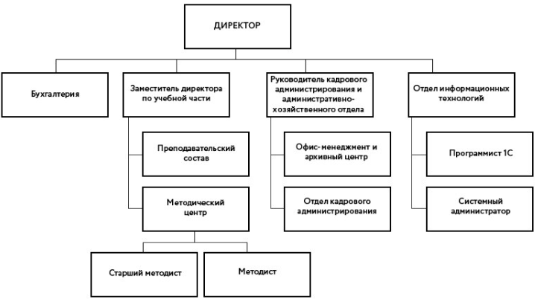

Рисунок 1 – Структура предприятия

Для автоматизации данного бизнес-процесса и улучшения качества рабочего процесса сотрудников была предоставлена возможность разработки веб-приложения для обратной связи с клиентами посредством email-рассылки АНО ДПО «Оренбургская бизнес-школа».

В качестве исполнителя выступает студент-практикант ГАПОУ «ОКЭИ» выпускного курса группы 4пк1 Пасюта Никита Сергеевич, обучающийся на квалификацию «Программист».

Задача, поставленная заказчиком исполнителю, решает вопрос повторного обращения клиентов к услугам организации путем напоминания о сотрудничестве и оповещения об образовательном процессе, а также наступивших акциях с помощью email-рассылки по выбранным категориям клиентов из клиентской базы.

Изм.

Лист

№ докум.

Подпись

Дата

Лист

12

ОКЭИ 09.02.07. 1023. 27 ПЗ

Внедрение разрабатываемого программного продукта устранит имеющиеся недостатки в существующих организационных процессах и в итоге ожидается следующий результат:

– уменьшение трудоемкости организационных процессов;

– улучшение скорости обратной связи между организацией и клиентами;

– улучшение качества осведомленности клиентов;

– увеличение клиентооборота и дохода организации.

Вся работа, выполняемая исполнителем, проходит на взаимовыгодных условиях с возможностью дальнейшего сотрудничества в случае достижения поставленной цели и успешной реализации описанных задач, а также рассчитана на уже имеющееся техническое и программное оборудование предприятия, с минимальными вложениями в разработку и в внедрение программного продукта в рабочий процесс.

Для тестирования и локального внедрения вложений никаких не требуется, но в случае удовлетворительных результатов тестирования для увеличения охватов клиентской базы и количества сообщений необходимо арендовать сервер одного из email-провайдеров, например, Яндекс [20].

Данный программный продукт является экономически безопасным с точки зрения рисков. По прогнозам во время тестирования и локального внедрения может быть два исхода:

– проект не принесет желаемого результата, и все клиенты либо не будут реагировать на рассылку, либо будет большой процент отказов от дальнейшей рассылки;

– проект принесет желаемый результат и часть клиентов, получивших email-сообщения, будут переходить по реферальным ссылкам для использования условий акций и реагировать на актуальную информацию касательно оказания услуг.

При первом исходе не будет дохода, но останется рабочее веб-приложение, которое можно будет скорректировать относительно рынка и запросов клиентов и заказчика. Скорректированный вариант приложения можно будет повторно внедрить локально и проверить реакцию клиентов.

При втором варианте раскладов событий с первых же клиентов будет фиксироваться успех работы приложения и доход, и, если процент клиентов, которые обратились по email-сообщению будет стабильным можно будет приступить к полноценному внедрению программного продукта в работу организации.

В ходе обсуждения и реализации проекта были произведены вычисления, которые показали достаточно высокую экономическую эффективность Эф = 1,66. Затраты на создание и реализацию программного продукта должны окупиться за 0,6 года или, приблизительно, 7 месяцев.

Расчёт экономической эффективности представлен в приложении А.

# **2 Техническое задание**

Изм.

Лист

№ докум.

Подпись

Дата

Лист

13

ОКЭИ 09.02.07. 1023. 27 ПЗ

Разрабатываемый программный продукт предназначен для автоматизации работы сотрудников предприятия АНО ДПО «Оренбургская бизнес-школа», выступающего заказчиком, и которое занимается деятельностью, направленной на получение высшего образования и прохождения переквалификации. Полное наименование – «Веб-приложение обратной связи с клиентами посредством email-рассылки». Объектом автоматизации является отдел предприятия по работе с клиентами.

Разработчиком веб-приложения является Пасюта Никита Сергеевич, студент 4 курса ГАПОУ «ОКЭИ» группы 4пк1. Разработка происходит в рамках дипломного проекта и основанием является приказ о прохождении практики.

Срок начала разработки – 1 марта 2023 года, срок окончания работ – 1 июня 2023 года.

Порядок оформления, контроля и приемки заказчиком результатов проделанной работы: согласованию, проектированию, созданию модулей программного продукта – поэтапно. По окончанию каждого из этапов разработчик должен предоставлять соответствующую документацию с описанием проделанной работы.

Целью создания программного продукта является автоматизация работы сотрудников, выполняющих работу с клиентами, для сокращения времени выполнения обязанностей, а также улучшения качества обратной связи с клиентами и сбора статистики.

Для эксплуатации приложения не требуется совершать дополнительной установки программных средств на рабочие места сотрудников. Разработанное приложение должно работать на имеющемся оборудовании предприятия с имеющимися техническими характеристиками.

Программный продукт должен, использовать определенный имеющийся набор входных данных, формировать ряд выходных данных и выполнять все предписанные и согласованные функции.

В системе должны быть реализован функционал для типов пользователей: администратор и менеджер и должно быть разграничение их прав доступа к системе.

Функционал, который должен быть реализован в программном продукте для администратора:

– авторизация;

– регистрация новых пользователей системы через отдельную форму содержащую следующие поля: имя пользователя, email(логин), пароль, повтор пароля для проверки правильности значения, а также поле указания роли регистрируемого пользователя (администратор или менеджер);

– просмотр статистики по всем рассылкам, совершенным сотрудниками организации: дата рассылки, имя пользователя, совершившего рассылку, количество клиентов, которые получили сообщения, тема рассылки, количество клиентов, перешедших по ссылке и количество клиентов, отказавшихся от дальнейшей рассылки;

Изм.

Лист

№ докум.

Подпись

Дата

Лист

14

ОКЭИ 09.02.07. 1023. 27 ПЗ

– просмотр списка зарегистрированных в приложении пользователей: имя, логин, роль и статус блокировки;

– блокировка пользователя с последующим запретом на авторизацию в приложении;

– разблокировка пользователя;

– доступ к окну менеджера и всему его функционалу.

– выбор и заполнение полей из имеющихся шаблонов;

– выход из учетной записи.

Функционал, который должен быть реализован в программном продукте для менеджера:

– авторизация;

– просмотр списка клиентов, давших согласие и не отказавшихся от рассылки;

– фильтрация списка клиентов вручную и с помощью формы фильтра по всем существующим полям из базы данных;

– формирование рассылки с указанием полей email-сообщения: заголовок, прехедер, текст сообщения;

– сохранение шаблона рассылки со всеми его полями;

– выбор и заполнение полей из имеющихся шаблонов;

– возможность очистки полей ввода и сброса фильтров по нажатию на кнопку;

– просмотр статистики по своим рассылкам;

– выход из учетной записи;

Так же продукт должен обладать такими качествами как:

– информационная достаточность;

– защищенность персональных данных клиентов и пользователя, путем хэширования паролей;

– удобный и интуитивно понятный для пользователя интерфейс, который обеспечивает удобную работу с данными;

– удобство эксплуатации;

– устойчивость к нагрузкам;

– обратная связь между приложением и пользователем, выражающаяся в выводе соответствующих уведомлениях и помогающих пользователю ориентироваться в происходящем на экране.

Для реализации программного продукта требуется ряд входных данных таких как: данные об услугах, которыми пользуются клиенты, данные о клиентах и данные по оказанной им услуги, пользовательское соглашение.

В ходе выполнения работы с программой будут формироваться такие выходные данные, как: шаблон сообщения, email-сообщение, статистика по совершенным рассылкам.

Для избегания юридических проблем нужно дополнительно реализовать возможность отказаться от рассылки в email-сообщении и возможность перейти к акции.

Изм.

Лист

№ докум.

Подпись

Дата

Лист

15

ОКЭИ 09.02.07. 1023. 27 ПЗ

Для дальнейшего сопровождения продукта должна быть написана соответствующая документация: руководство пользователя и руководство системного программиста.

Для работы с данным приложением сотруднику, уполномоченному в работе с клиентами, занимающемуся оповещением клиентов путем рассылки, необходим ноутбук, персональный компьютер или мобильное устройство с доступом в интернет и имеющий следующие характеристики:

– процессор Intel Pentium 4;

– ОЗУ 512 Мб;

– свободное место на диске 600Мб;

– Windows 7;

– графическое устройство DirectX 9 с драйвером WDDM 1.0;

– интернет браузер.

Выше представлены минимальные требования и приложение будет работать с более современным оборудованием и большим объемом ресурсов.

# **3 Технический проект**

Изм.

Лист

№ докум.

Подпись

Дата

Лист

16

ОКЭИ 09.02.07. 1023. 27 ПЗ

**3.1 Обеспечивающая часть**

3.1.1 Постановка задачи

Программный продукт «Веб-приложение обратной связи с клиентами посредством email-рассылки» должно автоматизировать формирование и рассылки сообщений по клиентской базе, с возможностью фильтрации списка клиентов под рассылку для АНО ДПО «Оренбургская бизнес-школа» с целью уменьшения ручного труда сотрудников, повышения скорости и качества обратной связи с клиентами. Так же приложение должно собирать статистику по каждой рассылке.

В приложении должна быть учетная запись администратора, к которой обычный пользователь не должен иметь доступа. В окне администратора должна быть возможность следить за активностью и статистикой всех пользователей, а также возможность блокировки подозрительных пользователей, осуществляющих несанкционированные рассылки.

Данные, используемые в приложении хранятся в базе данных и носят разный тип хранимой информации:

– список специальностей и список клиентов имеют тип нормативно-справочной информации и служат для формирования заявки клиента;

– список заявок, список шаблонов и учетных записей пользователей приложения имеют тип условно-постоянной информации и используются при работе с приложением;

– статистика рассылок хранит переменную информацию, обновление данных происходят как при использовании приложения пользователем, так и без его непосредственного участия и служит для сбора, хранения и учета информации о рассылках в ознакомительных и аналитических целях.

Информация, имеющая тип хранения нормативно-справочный, а также список заявок берётся из уже существующей базы данных предприятия путём написания запросов получения и выгрузки её в форматы csv и xlsx.

Функции, которые доступны в окне администратора в процессе работы с веб-приложением:

– просмотр статистики по всем совершённым рассылкам сотрудников за всё время;

– просмотр списка пользователей веб-приложения;

– добавление новых пользователей в систему;

– блокировка и разблокировка пользователей;

– выход из учётной записи;

– доступ к окну рассылки.

Функции, которые доступны из окна рассылки в процессе работы с веб-приложением:

– просмотр статистики авторизованного пользователя по совершённым рассылкам;

– просмотр списка клиентов доступных к email-рассылке;

– фильтрация списка клиентов по всем возможным атрибутам заявки из базы данных;

– формирование рассылки с использованием полей заголовка, прехедера и текста сообщения;

– сохранение, просмотр и использование шаблонов рассылок;

– очистка полей ввода и фильтра по кнопке;

– выход из учетной записи.

Авторизация доступна из домашнего окна страницы всем, она необходима для ограничения доступа к окнам, содержащим конфиденциальную информацию от посторонних людей. Авторизоваться может только зарегистрированный в приложении пользователь, чьи данные хранятся базе данных.

Регистрация новых пользователей доступна только из окна администратора, так как администратором может быть только уполномоченный ответственный сотрудник, который должен контролировать работу других сотрудников. При регистрации личные данные пользователя, такие как пароль, подвергаются хэшированию, с целью защиты от злоумышленников, и в таком виде хранятся в базе данных.

Администратору доступна вся статистика по рассылкам и в случае несанкционированной рассылки с неподлежащим содержимым или неправильной группой клиентов, он может по нажатию на кнопку заблокировать пользователя, совершившего её. После выяснения обстоятельств пользователь может быть разблокирован.

Изм.

Лист

№ докум.

Подпись

Дата

Лист

17

ОКЭИ 09.02.07. 1023. 27 ПЗ

В случае необходимости администратор через навигационную панель может перейти в окно рассылки под своей учетной записью.

К окну рассылки имеют доступ все авторизованные пользователи. При её загрузке пользователю доступна сразу информация о всех клиентах, которые согласились и в дальнейшем не отказались от рассылки, а также информация о рассылках авторизованного пользователя. Все данные получаются из базы данных приложения через соответствующие запросы.

Фильтрация списка клиентов происходит через отдельную форму, вызываемую по кнопке и допускает использование всех атрибутов из базы данных. Так же по кнопке из формы фильтрации можно сбросить все фильтры и вернуться к изначальному списку клиентов.

При создании рассылки пользователем с помощью фильтра определяется список клиентов, которые должны получить сообщения, а также с помощью форм ввода определяет заголовок, прехедер и текст сообщения, которые можно сохранить для дальнейшего использования по кнопке в базу данных. После заполнения всех полей рассылки по нажатию на кнопку осуществляется рассылка с соответствующим индикатором. Поля рассылки можно очищать и заполнять по нажатиям на соответствующие кнопки.

После успешно совершенной рассылки информация о ней сохраняется в базе данных и в дальнейшем будет обновляться при каждом переходе или отказе от рассылки клиентами.

После завершения авторизованный пользователь может завершить сессию выйдя из учетной записи.

Изм.

Лист

№ докум.

Подпись

Дата

Лист

18

ОКЭИ 09.02.07. 1023. 27 ПЗ

Разрабатываемое приложение должно работать на системе, имеющей следующие характеристики:

– Windows 7 и младше;

– 64-разрядный процессор с тактовой частотой 1ГГц и выше;

– от 2 Гб оперативной памяти;

– от 20 Гб памяти на жестком диске;

– интернет-браузер.

3.1.2 Информационное обеспечение

Информационное обеспечение представляет собой такие элементы, как системы классификации и кодирование информации. Информационное обеспечение – это также разработанные организацией схемы документации, структуры информационных потоков.

Для реализации информационного обеспечения разрабатываемого веб-приложения обратной связи с клиентами используется реляционная система управления базами данных PostgreSql. Были спроектированы сущности и налажены связи между ними для приведения базы данных к третьей нормальной форме (3НФ), при этом у системы сохранена информационная полнота и целостность. Для каждой сущности создан соответствующий классификатор, отражающий содержимое.

Классификатор необходим для того, чтобы выполнять формализацию кода ключевых показателей. С помощью классификаторов можно осуществить классификацию всей информации в системе. В проектируемой системе созданы следующие классификаторы: «clients», «specialtys», «statements», «users», «stats», «patern». С их помощью будет классифицироваться информация в таблицах.

Таблица «clients» хранит личную информацию о клиентах, которые когда-либо обращались за услугами в АНО ДПО «Оренбургскую бизнес-школу». Эта таблица позволяет не перегружать таблицу «statements» и выносит потенциально переиспользуемую информацию в новую сущность. Структура таблицы «clients»:

Таблица 1 – Структура документа «clients»

|  |  |  |  |
| --- | --- | --- | --- |
| Идентификатор | Наименование поля | Тип данных | Длина |
| 1 | 2 | 3 | 4 |
| Идентификатор(PK) | id | integer |  |
| Имя | name | text | 50 |
| Фамилия | surname | text | 50 |
| Отчество | patronymic | text | 50 |
| Email-адрес | email | text | 100 |
| Номер телефона | telephone | text | 11 |
| Регион проживания | region | text | 100 |
| Пол | sex | text | 1 |
| Полный возраст | fullage | integer |  |
| Дата рождения | dateofbirth | date |  |

Таблица «specialtys» хранит информацию о специальностях ВУЗов с которыми сотрудничает АНО ДПО «Оренбургская бизнес-школа». Информация, представленная в данной таблице, имеет нормативно-справочный тип и в ходе работы приложения ни при каких условиях не изменяется. Как и таблица «clients» данная таблица позволяет переиспользовать информацию о специальностях в неограниченном числе заявок с помощью внешнего ключа. Структура таблицы «specialtys»:

Таблица 2 – Структура документа «specialtys»

|  |  |  |  |
| --- | --- | --- | --- |
| Идентификатор | Наименование поля | Тип данных | Длина |
| 1 | 2 | 3 | 4 |
| Идентификатор(PK) | id | integer |  |
| Факультет | faculty | text | 50 |
| Специальность | specialty | text | 50 |
| Форма обучения | format | text | 50 |
| Продолжительность | term | text | 50 |
| Цена | price | integer |  |
| Университет | university | text | 50 |

Таблица «statements» хранит информацию условно-постоянного типа о заявках, поданных клиентами на оказание услуг. С помощью вторичных ключей имеет связи с вышеописанными таблицами «clients» и «specialtys».

Таблица «statements» является одной из ключевых таблиц системы и служит для передачи хранения и передачи информации о всех клиентах, их заявках, согласий на рассылку и оказываемых им услугах. Структура таблицы «statements»:

Таблица 3 – Структура документа «statements»

|  |  |  |  |
| --- | --- | --- | --- |
| Идентификатор | Наименование поля | Тип данных | Длина |
| 1 | 2 | 3 | 4 |
| Идентификатор(PK) | id | integer |  |
| Клиент(FK) | clients_id | integer |  |
| Специальность(FK) | specialtys_id | integer |  |
| Начало обучения | startdate | date |  |
| Конец обучения | enddate | date |  |
| Согласие на рассылку | agreeemail | boolen |  |
| Статус оплаты | payment | boolen |  |
| Переход по ссылке | joinbyemail | boolen |  |

Изм.

Лист

№ докум.

Подпись

Дата

Лист

19

ОКЭИ 09.02.07. 1023. 27 ПЗ

Таблица «users» хранит информацию о пользователях, которые имеют доступ к веб-приложению. Таблица хранит условно-постоянную информацию представленную конфиденциальными данными сотрудников, а также их роль и статус учетной записи.

В целях безопасности ключевое поле «psw» хэшируется с помощью специальной функции на сервере, а в таблице представлена в формате нечитаемого набора символов. Структура таблицы «users»:

Таблица 4 – Структура документа «users»

Изм.

Лист

№ докум.

Подпись

Дата

Лист

20

ОКЭИ 09.02.07. 1023. 27 ПЗ

|  |  |  |  |
| --- | --- | --- | --- |
| Идентификатор | Наименования поля | Тип данных | Длина |
| 1 | 2 | 3 | 4 |
| Идентификатор(PK) | id | integer |  |
| Имя пользователя | name | text | 50 |
| Логин | email | text | 50 |
| Пароль | psw | text | 150 |
| Время регистрации | time | integer |  |
| Роль администратора | admin | boolen |  |
| Статус активности | blocked | boolen |  |

Таблица «patern» хранит условно-постоянную информацию о шаблонах рассылок. В процессе использования приложения записи таблицы могут добавляться, удаляться и выбираться. Структура таблицы «patern»:

Таблица 5 – Структура документа «patern»

|  |  |  |  |
| --- | --- | --- | --- |
| Идентификатор | Наименование поля | Тип данных | Длина |
| 1 | 2 | 3 | 4 |
| Идентификатор(PK) | id | integer |  |
| Заголовок | title | text | 50 |
| Прехедер | preview | text | 50 |
| Текст сообщения | message | text | 500 |

Таблица «stats» хранит информацию переменного типа, которая представляют из себя подробную статистику о каждой совершенной рассылке и оперативно обновляются в процессе использования приложения.

Таблица «stats» связана с одной таблицей в базе данных напрямую, посредством столбца вторичного ключа «userid», который хранит в себе информацию о пользователе, совершившему рассылку. Веб-приложение спроектировано так, чтобы в момент рассылки автоматически заполнялась большая часть полей через формы и функции сервера. Каждый клиент из рассылки также может влиять на статистику. Структура таблицы «stats»:

Таблица 6 – Структура таблицы «stats»

|  |  |  |  |  |
| --- | --- | --- | --- | --- |
| Идентификатор | Наименование поля | | Тип данных | Размер |
| 1 | 2 | | 3 | 4 |
| Идентификатор(PK) | id | | integer |  |
| Пользователь(FK) | userid | | integer |  |
| Заголовок | title | | text | 50 |
| Прехедер | preview | | text | 50 |
| Продолжение таблицы 6 | |  |  |  |
| 1 | 2 | | 3 | 4 |
| Текст сообщения | message | | text | 500 |
| Дата рассылки | datemail | | date |  |
| Количество переходов | transition | | integer |  |
| Количество отказов | rejection | | integer |  |
| Url-параметр рассылки | url | | text | 20 |
| Количество сообщений | count | | integer |  |

Изм.

Лист

№ докум.

Подпись

Дата

Лист

21

ОКЭИ 09.02.07. 1023. 27 ПЗ

Информационная модель представлена в приложении Д.

3.1.3 Техническое обеспечение

Техническое обеспечение — это комплекс технических средств, предназначенных для работы информационной системы, а также соответствующая документация на эти средства и технологические процессы.

Современные технические средства обеспечения управления информационными ресурсами по своему составу и функциональным возможностям весьма разнообразны.

Компьютерная техника предназначена, в основном, для реализации комплексных технологий обработки и хранения информации и является базой интеграции всех современных технических средств обеспечения управления информационными ресурсами.

Для функционирования разрабатываемого программного продукта необходимо наличие компьютера или ноутбука и периферии. Аппаратура должна соответствовать современным версиям программного ПО.

Для разработки веб-приложения использовались следующие технические средства:

– ноутбук Lenovo Ideapad330-15IKB;

– мышь Logitech 402 hero;

– интернет-роутер;

– клавиатура.

Ноутбук имеет следующие характеристики:

– процессор intel core i5-10200u;

– SSD-накопитель Digma 512gb;

– ОЗУ 12 Гб;

– видеоадаптер Radeon530.

Основным элементом в ноутбуке является микропроцессор – электронная схема, выполняющая все вычисления и обработку информации. Он осуществляет выполнение программ, работающих на компьютере и управляет работой остальных устройств компьютера.

Микропроцессоры различаются по моделям и по тактовой частоте. Чем процессор современнее, моложе и производительнее, тем будет быстрее выполнений операций приложения.

При разработке проекта использован компьютер с многоядерным процессором intel core i5 10200u с базовой тактовой частотой 1.6 ГГц, данный процессор полностью соответствует требованиям и способен развернуть и стабильно держать запущенным разрабатываемое приложение.

Изм.

Лист

№ докум.

Подпись

Дата

Лист

22

ОКЭИ 09.02.07. 1023. 27 ПЗ

Очень важным элементом ноутбука является оперативная память. Именно из нее процессор берет программы и исходные данные для обработки, в нее он записывает полученные результаты. Содержащиеся в ней данные сохраняются только пока компьютер включен.

От количества установленной в компьютере оперативной памяти, а также её тактовой частоты и архитектуры памяти напрямую зависит, с какими программами можно не нем работать по ресурсозатратности и количеству таких программ.

При разработке проекта использовался ноутбук с объемом памяти в 12 Гб от компании AMD Radeon с тактовой частотой 2133 МГц и архитектурой памяти SODIMM DDR4.

Жесткий диск предназначен для постоянного хранения информации, используемой при работе с ноутбуком: программ, ОС, используемых пакетов программ, редакторов документов и т.д.

Жесткие диски различаются по следующим основным характеристикам:

– объём – чем больше объём твердотельного накопителя, тем больше информации и программ на него может быть записано;

– скорость записи – скорость, с которой информация будет помещаться в ячейки памяти твердотельного накопителя, с увеличением занятого объёма уменьшается скорость записи;

– скорость чтения – скорость с которой информация ищется в ячейках жесткого диска и передается в другие процессы системы;

– интерфейс подключения – зависит от слота материнской платы к которой будет подключён жесткий диск;

– форм-фактор – физический размер диска;

– объём буферной памяти – влияет на скорость записи, перезаписи и чтения при заполнении ячеек накопителя;

– надёжность – риски потерять информацию или получить непредвиденный сбой системы.

При разработке проекта был выбран SSD накопитель от компании DIGMA объемом 512Гб, скоростью чтения 520Мб/с, скоростью записи 475Мб/с и типом памяти 3D TLC так как является современным, быстрым и достаточным для достижения целей и задач разработки в сравнении с аналогами.

Монитор предназначен для вывода на экран текстовой и графической информации. На четкость изображения на экране монитора существенное влияние оказывает размер точки экрана. Во время разработки проекта использована встроенная в ноутбук матрица с разрешающей способностью 1920х1080 точек.

3.1.4 Программное обеспечение

Программное обеспечение – это набор компьютерных программ, с помощью которых программист выполняет поставленные цели и задачи заказчиком.

Для реализации данного программного продукта были выбраны следующие технологии:

– фреймворк Flask написанный на языке Python для создания серверной части веб-приложения;

Изм.

Лист

№ докум.

Подпись

Дата

Лист

23

ОКЭИ 09.02.07. 1023. 27 ПЗ

– реляционная система управления базами данных PostgreSQL;

– фреймворк Vue3 написанный на языке JavaScript с открытым исходным кодом для создания пользовательского интерфейса веб-приложения;

– хостинговый сервис Timeweb.

В качестве системы управления базами данных была выбрана PostgreSQL как самое современное и функциональное решение для работы с реляционными БД, имеющее встроенную защиту данных.

Для реализации программного продукта на ноутбуке должна быть установлена операционная система 64-разрядная Windows 10 – современная, оптимизированная, поддерживаемая и совместимая с большинством современным и актуальным ПО.

Для разработки веб-приложения использовалось следующее программное обеспечение:

– PyCharm версии Community;

– Webstorm;

– pgAdmin 4;

– браузер Google Chrome.

PyCharm – это кроссплатформенная интегрированная среда разработки для языка программирования Python, разработанная компанией JetBrains на основе IntelliJ IDEA. Предоставляет пользователю комплекс средств для написания кода и визуальный отладчик.

Продукт доступен в двух версиях:

– PyCharm Community Edition  – бесплатная версия, находится под лицензией Apache License;

– PyCharm Professional Edition – расширенная версия продукта, обладающая дополнительной функциональностью.

PyCharm является лучшей и наиболее функциональной IDE для программирования на языке Python.

Преимуществом PyCharm является возможность написания плагинов – пользователи могут сами писать свои плагины, тем самым расширять возможности PyCharm. Некоторые плагины из других JetBrains IDE могут работать с PyCharm.

Webstorm – это интегрированная среда разработки на JavaScript, CSS и HTML от компании JetBrains, разработанная на основе платформы IntelliJ IDEA [9].

Webstorm обеспечивает автодополнение, анализ кода на лету, навигацию по коду, рефакторинг, отладку и интеграцию с системами управления версиями, такими как Git.

Продукт доступен только по платной ежемесячной подписке, но имеет систему промокодов и имеет 30-ти дневную бесплатную версию в целях ознакомления с продуктом.

pgAdmin4 – это программное обеспечение с открытым исходным кодом, используемое для разработки и администрирования баз данных PostgreSQL и производных от них баз данных.

Изм.

Лист

№ докум.

Подпись

Дата

Лист

24

ОКЭИ 09.02.07. 1023. 27 ПЗ

Преимуществом pgAdmin над другим ПО для работы PostgreSQL – это его полнота, защищенность информации и интуитивно понятный интерфейс, с помощью которого можно создавать более производительные запросы.

Для работы с сайтом необходим браузер, через который будет осуществляться работа с веб-приложением. При разработке был использован браузер Google Chrome – самый популярный интернет-браузер, имеющий ряд функциональных возможностей и имеющий инструменты для разработки веб-приложений на Vue3 [18].

**4 Рабочий проект**

Изм.

Лист

№ докум.

Подпись

Дата

Лист

25

ОКЭИ 09.02.07. 1023. 27 ПЗ

**4.1 Описание программы**

4.1.1 Функционирование программы

При запуске веб-приложения уполномоченным сотрудником предприятия он попадает на окно авторизации. Для ввода доступны два поля: логина и пароля, в которые нужно ввести данные. В случае корректного ввода логина и пароля и нажатия на кнопку войти пользователь перейдет в окно, соответствующее роли введённой учетной записи.

В верхней части окна веб-приложения находится навигационная панель, кнопка перехода к рассылке недоступна неавторизованному пользователю.

При попытке перехода на другое окно с помощью поисковой строки или в случае сбоя приложения пользователь также окажется в окне авторизации.

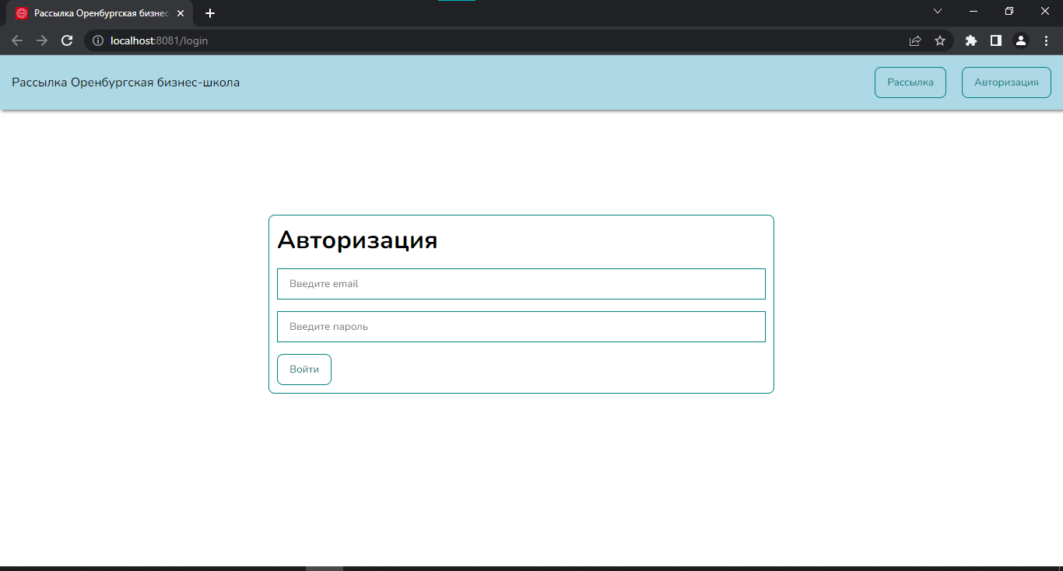

Рисунок 2 – Авторизация



Рисунок 3 – Навигационная панель

В случае некорректно введённых данных появится соответствующее сообщение.

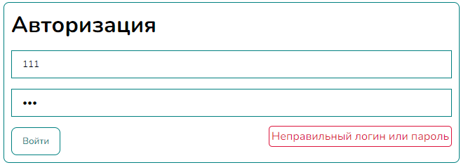

Рисунок 4 – Некорректные данные

После ввода логина и пароля соответствующих учетной записи администратора пользователь попадает в окно админ-панели.

Доступа в админ-панель нету никакого, кроме как через окно авторизации и ввода корректных данных.

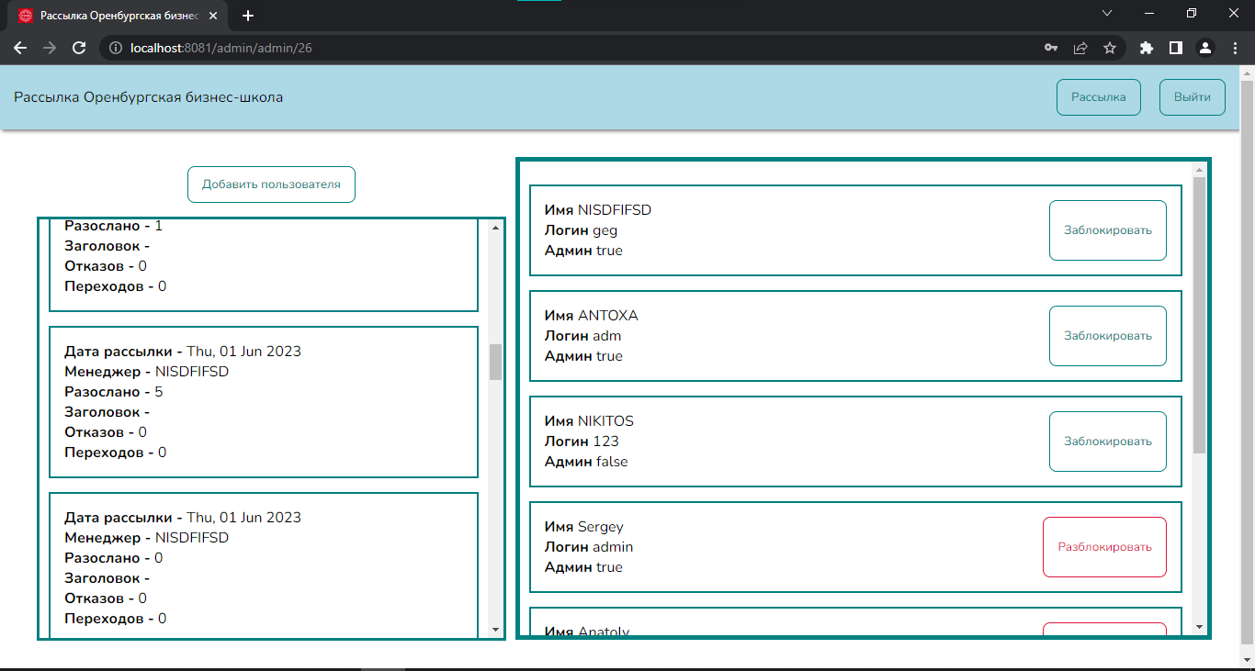

Изм.

Лист

№ докум.

Подпись

Дата

Лист

26

ОКЭИ 09.02.07. 1023. 27 ПЗ

Рисунок 5 – Админ-панель

Пользователь не может зарегистрироваться в приложении самостоятельно, это может сделать только администратор через админ-панель, нажав на кнопку «Добавить пользователя».

Для регистрации нового пользователя системы администратор должен заполнить все поля формы корректно:

– поля ввода не должны быть пустыми;

– email, он же логин, должен быть уникальным;

– пароли должны совпадать в обоих полях.

Если условия выполнены, после нажатия на кнопку окно регистрации пользователя закроется, а поля будут очищены.

Если условия не выполнены после нажатия на кнопку окно регистрации не закроется.

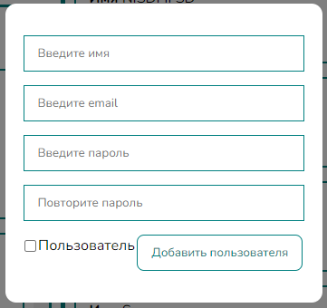

Рисунок 6 – Регистрация новых пользователей

В левом нижнем углу окна админ-панели к ознакомлению администратору доступна статистика по всем рассылкам, совершенным сотрудниками организации.

Статистика представлена в виде списка, содержащего элементы каждой рассылки с соответствующими полями:

– дата рассылки в формате – день недели, число, месяц, год;

– имя пользователя, совершившего рассылку;

– сколько клиентов получили сообщение в ходе рассылки;

– заголовок рассылки, отражающий тему;

– сколько клиентов после данной рассылки отказались от последующей рассылки;

– сколько клиентов перешло по реферальной ссылке из email-сообщения.

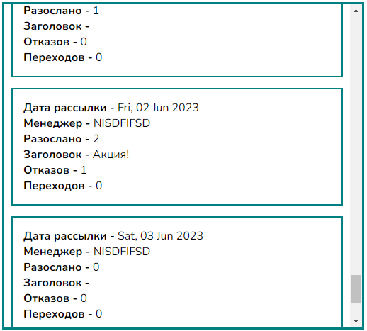

Рисунок 7 – Статистика по всем рассылкам

В правой части окна админ-панели администратору доступен список всех зарегистрированных в системе пользователей.

Список пользователей представлен в виде списка, содержащего элементы каждого пользователя системы с указанием следующих полей:

– имя пользователя;

– логин;

– является ли он администратором или нет;

– статус учетной записи.

Изм.

Лист

№ докум.

Подпись

Дата

Лист

27

ОКЭИ 09.02.07. 1023. 27 ПЗ

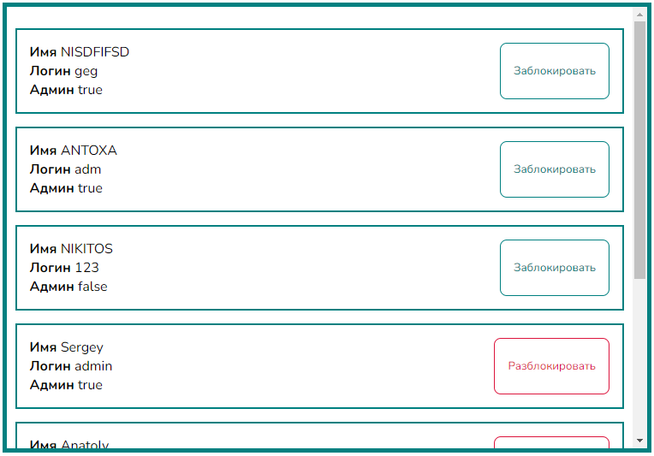

Изм.

Лист

№ докум.

Подпись

Дата

Лист

28

ОКЭИ 09.02.07. 1023. 27 ПЗ

Рисунок 8 – Список пользователей

Администратор может менять статус активности учетной записи пользователя с помощью, расположенной справа каждого пользователя, кнопки с соответствующего содержания.

В случае если статус активности учетной записи пользователя «Разблокировать» пользователь с данным логином не сможет авторизоваться в системе для работы.

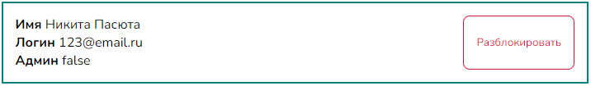

Рисунок 9 – Заблокированный пользователь

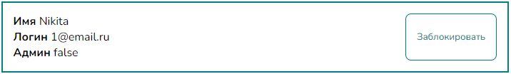

Рисунок 10 – Не заблокированный пользователь

В окно рассылки можно попасть любому авторизованному в приложении пользователю, через админ-панель это происходит с помощью панели навигации путём нажатия на кнопку «Рассылка». Обычный пользователь не имеющий роли администратора сразу после авторизации попадает на окно рассылки.

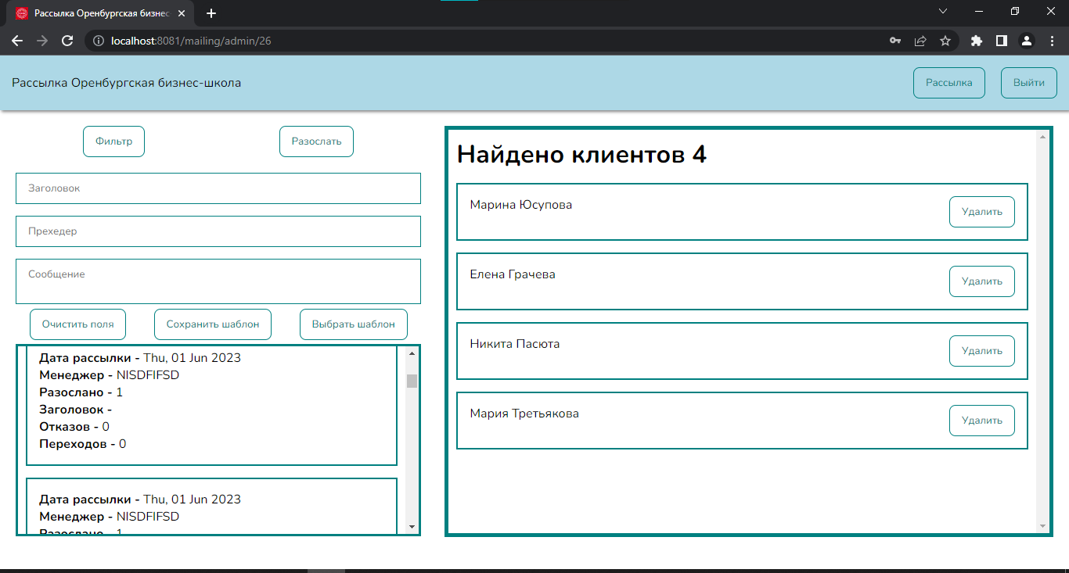

Изм.

Лист

№ докум.

Подпись

Дата

Лист

29

ОКЭИ 09.02.07. 1023. 27 ПЗ

Рисунок 11 – Окно рассылки

В поисковой строке браузера сразу после авторизации формируется url-адрес, соответствующий адресу открытого окна и параметрами роли авторизованного пользователя и его уникального идентификатора. Это сделано с целью последующего сбора статистики по рассылкам пользователей.



Рисунок 12 – Результат поиска

В левой нижней части экрана находится список рассылок авторизованного пользователя схожий по содержанию со списком из админ-панели, за одним исключением – отображаются рассылки только одного пользователя, чей идентификатор указан в url-адресе.

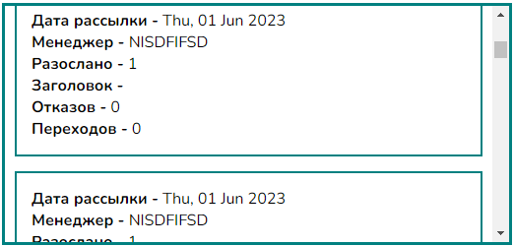

Рисунок 13 – Статистика рассылок авторизованного пользователя

В правой части окна рассылки находится список клиентов доступных к рассылке. Список клиентов содержит блок заголовка с количеством найденных клиентов после фильтрации и элементы клиентов с краткой информацией о них и кнопки удаления из списка, представляющей ручного фильтра списка под рассылку.

Изм.

Лист

№ докум.

Подпись

Дата

Лист

30

ОКЭИ 09.02.07. 1023. 27 ПЗ

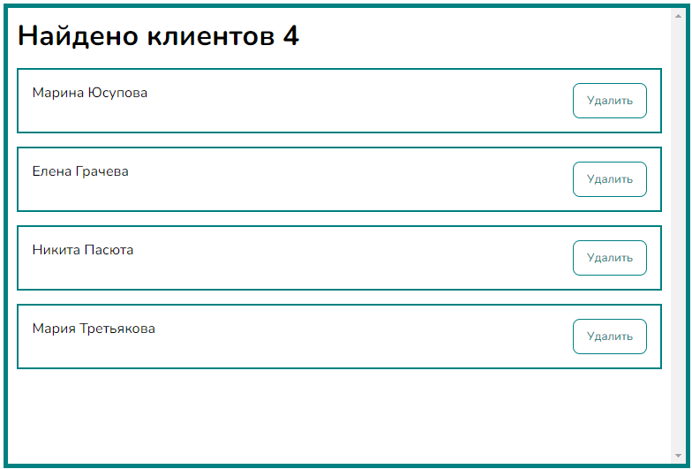

Рисунок 14 – Список клиентов

В левой верхней части окна рассылки находится контекстное меню содержащее следующие элементы для формирования рассылки:

– поля ввода заголовка, прехедера и текста рассылки;

– кнопка открытия формы фильтра списка клиентов по параметрам из базы данных;

– кнопка начала рассылки;

– кнопка очистки полей ввода;

– кнопка сохранения полей ввода как шаблона рассылки для последующего переиспользования;

– кнопка открытия формы выбора сохранённых шаблонов рассылки.

Кнопка «Фильтр» открывает форму, содержащую поля, по которым можно отфильтровать список клиентов:

– имя клиента;

– фамилия клиента;

– региона проживания клиента;

– пол клиента, представлен в виде выплывающего списка для ограничения ввода некорректных значений;

– возраст;

– дата рождения;

– факультет на который клиент подал заявку;

Изм.

Лист

№ докум.

Подпись

Дата

Лист

31

ОКЭИ 09.02.07. 1023. 27 ПЗ

– специальность на которую клиент подал заявку;

– университет.

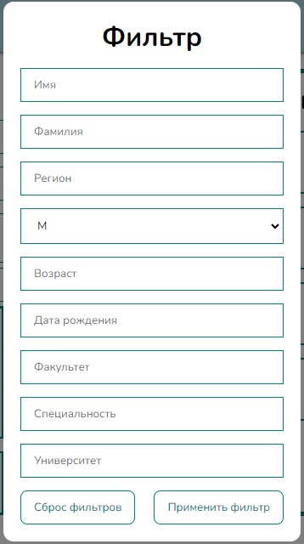

Рисунок 15 – Форма фильтрации списка клиентов

После нажатия кнопки «Применить фильтр» в списке клиентов останутся только клиенты подходящие под заданные параметры, а форма фильтрации закроется. Если поля остались пустыми, то фильтрация по ним происходить не будет.

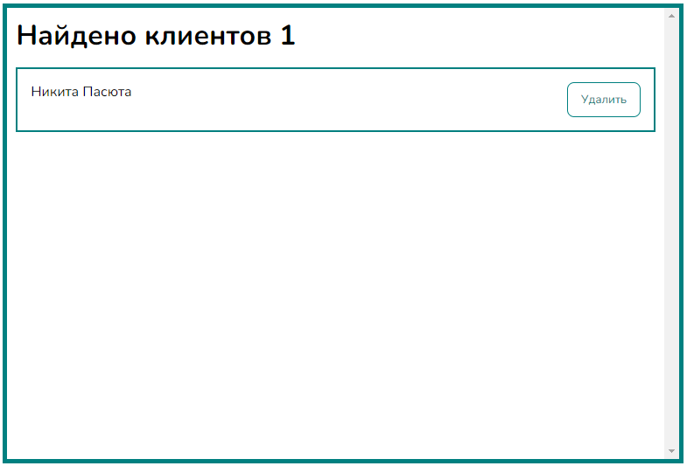

Рисунок 16 – Отфильтрованный список клиентов по полю «Пол»

Для сброса результатов фильтрации нужно в форме фильтра нажать на кнопку «Сброс фильтра» и в списке появятся все клиенты, которые доступны к рассылке.

Изм.

Лист

№ докум.

Подпись

Дата

Лист

32

ОКЭИ 09.02.07. 1023. 27 ПЗ

Чтобы сохранить введённые в поля ввода значения заголовка, прехедера и текста сообщения рассылки нужно нажать на кнопку «Сохранить шаблон». Чтобы открыть форму выбора шаблона нужно нажать на кнопку «Выбрать шаблон».

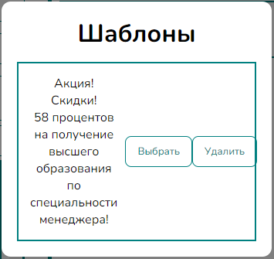

Рисунок 17 – Форма выбора шаблона рассылки

Кнопка «Выбрать» заполнит поля ввода соответствующими значениями, кнопка «Удалить» возле шаблона рассылки удалит его из базы данных.

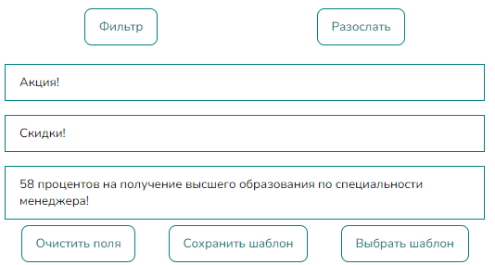

Рисунок 18 – Контекстное меню приложения

По кнопке «Очистить поля» поля ввода рассылки очистятся.

Изм.

Лист

№ докум.

Подпись

Дата

Лист

33

ОКЭИ 09.02.07. 1023. 27 ПЗ

Чтобы начать рассылку по отфильтрованному списку клиентов с выбранным шаблоном рассылки нужно нажать кнопку «Разослать». Откроется контекстное меню, в котором попросят подтверждения начала рассылки.



Рисунок 19 – Подтверждение начала рассылки

В процессе рассылки будет отображаться gif-изображение как индикатор процесса рассылки сообщений.



Рисунок 20 – Индикатор рассылки

После совершения рассылки на почтах клиентов появятся сообщения, содержащие имя клиента, указанные поля ввода и две ссылки для перехода к предложению организации и отказа от рассылки.



Рисунок 21 – Сообщение с заголовком и прехедером

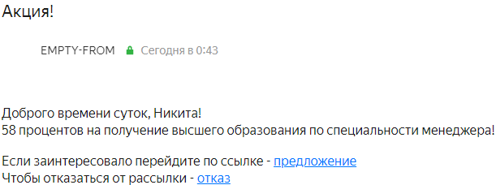

Рисунок 22 – Сообщение с заголовком и текстом сообщения

При переходе по гиперссылке «предложение» клиент попадет на страницу сайта организации и в базе данных в таблице «stats» в соответствующей данной рассылке записи поле «transaction» увеличится на единицу.

Изм.

Лист

№ докум.

Подпись

Дата

Лист

34

ОКЭИ 09.02.07. 1023. 27 ПЗ

При переходе по гиперссылке «отказ» клиент попадет также на страницу сайта организации и в базе данных увеличится на единицу поле «rejection», а также изменится в поле заявки данного клиента поле «agreeemail» (согласие на рассылку» на статус false и данный клиент больше не будет отображаться в списке клиентов на рассылку.



Рисунок 23 – Статистика совершенной рассылки

После завершения работы в приложении в целях безопасности нужно выйти с учетной записи по кнопке в навигационной панели «Выйти». После нажатия на кнопку пользователь попадет на окно авторизации.

4.1.2 Логика работы программы

Логика работы программы – это программные модули приложения, структура и взаимодействие модулей в процессе работы приложения. Последовательность передачи и обработки информации между всеми компонентами.

Разработанное веб-приложение обратной связи с клиентами посредством email-рассылки состоит из двух частей:

– backend, написанном на языке Python, фреймворке Flask, именуемого серверной частью;

– frontend, написанный на языке JavaScript, фреймворке Vue3, именуемого клиентской частью [2].

На серверной части приложения реализованы обработчики путей веб-приложения, запросы и методы получения, добавления и обновления данных в базе данных, а также указана конфигурация приложения.

Серверная часть имеет два файла:

– основного класса main;

– вспомогательного класса для взаимодействия с базой данных FDataBase.

Вспомогательный класс FDataBase хранит в себе методы, с помощью которых можно взаимодействовать с базой данных путём получения добавления и обновления данных и дальнейшей работы с ней на клиентской части приложения.

С помощью библиотеки psycopg2 осуществляется подключение и работа с PostgreSQL, в классе FDataBase так же определенно описано подключение курсора, который интерпретирует запросы в бд.

Изм.

Лист

№ докум.

Подпись

Дата

Лист

35

ОКЭИ 09.02.07. 1023. 27 ПЗ

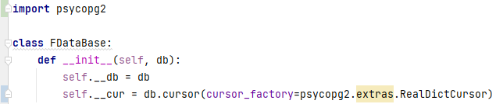

Рисунок 24 – FDataBase

При вызове методов класса в основном файле приложения main создаётся экземпляр базы данных, к которому применяются вызванный метод. Методы направленны на получение, обновление, добавление и удаление записей. Методы могут принимать параметры, и возвращают либо сообщение об ошибке системному администратору, либо массив данных, либо статус выполненной операции.

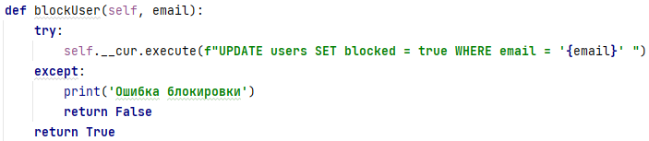

Рисунок 25 – Обновление данных

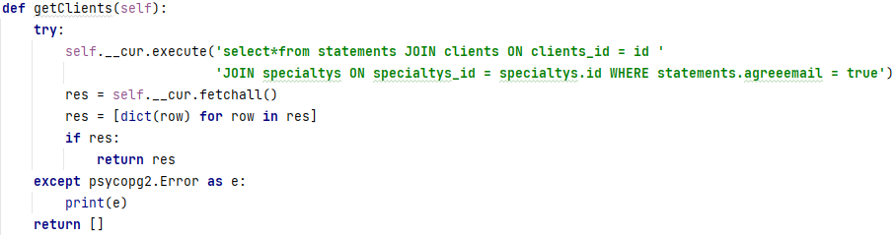

Рисунок 26 – Получение данных

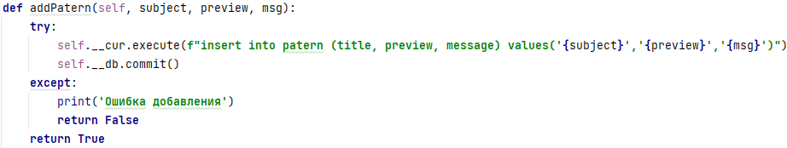

Рисунок 27 – Добавление данных

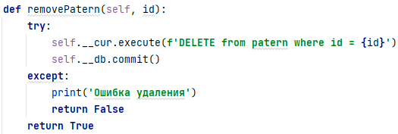

Изм.

Лист

№ докум.

Подпись

Дата

Лист

36

ОКЭИ 09.02.07. 1023. 27 ПЗ

Рисунок 28 – Удаление данных

В основном классе main хранится конфигурация, методы подключения к базе данных, декораторы для организации работы приложения, обработчики url-адресов, обработчики ошибок и обработчики запросов клиентской части приложения.

Серверная часть приложения служит маршрутизатором данных между базой данных и клиентской частью приложения. Пользователь переходит по url-адресам и вызывает события, которые в свою очередь отправляют запрос на серверную часть, которая получает данные из бд, производит операции над данными и возвращает ответ клиенту. Этот функционал реализован через библиотеку Flask Cross Origin Resource Sharing (Flask-CORS) [13].

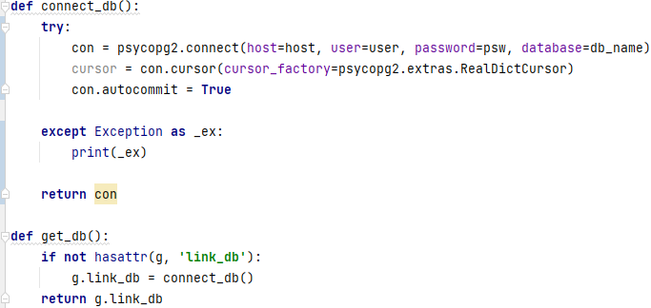

Рисунок 29 – Подключение к базе данных

Декораторы before_request и teardown_appcontext помогают серверной части оптимизировать работу веб-приложения и вызывает определенные методы в определенный момент работы приложения, например, до получения запроса и закрывает его после отправки ответа.

Также во Flask и его библиотеке Flask-CORS есть декораторы, позволяющие обрабатывать запросы клиентские запросы, такие как «cross_origin» и app.route. Это сделано с целью связывания события на стороне клиента с методом сервера и определения прав доступа, а также типа получаемого и возвращаемого запроса.

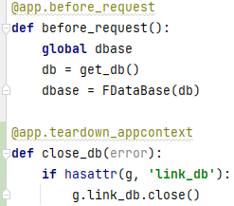

Изм.

Лист

№ докум.

Подпись

Дата

Лист

37

ОКЭИ 09.02.07. 1023. 27 ПЗ

Рисунок 30 – Декораторы создания контекста базы данных

В декораторе «app.route» указывается уникальный url-адрес, соответствующий определённому обработчику событий, к которому может обращаться клиент. Так же в параметрах «methods» указывается тип запросов, с которыми может работать данный обработчик.

Обработчик «cross_origin» указывается перед методом обработчика и после декоратора «app.route» запроса клиента и указывается чтоб разрешить взаимодействие с методом.

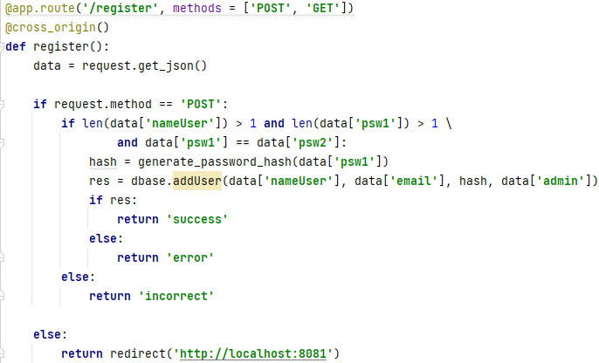

Рисунок 31 – Обработчик

Декоратор «app.errorhandler» указывается перед методом и принимает код или наименование обрабатываемой ошибки. При возникновении указанной ошибки в ходе работы приложения отрабатывает метод, указанный ниже декоратора.

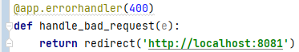

Рисунок 32 – Обработчик ошибок

На клиентской части приложения реализован интерфейс пользователя с помощью языка гипертекстовой разметки HTML, языка программирования JavaScript и его фреймворка Vue3 и языка таблиц стилей css.

Также клиентская часть разрабатываемого поддерживает принципы объектно-ориентированного программирования и позволяет создавать переиспользуемые компоненты приложения, методы и фрагменты кода.

Клиентская часть содержит следующие файлы и директории:

– основного файла приложения App.vue и main.js;

– директории store и файла indes.js;

– директории и файла router.js;

– директории pages, в которой хранятся все файлы страниц веб-приложения;

– директории components, в которой хранятся переиспользуемые программно-визуальные компоненты приложения;

– директории components/UI, в которой хранятся переиспользуемые самодельные элементы пользовательского интерфейса, а также файл index.js, который упрощает процесс инициализации компонентов в приложении.

Основные файла приложения main.js и App.vue являются корневыми файлами клиентской части. В App.vue хранятся стили и структура всего приложения, и в нем отображаются вызываемые пользователем страницы приложения. В файле main.js компилируется веб-приложение и инициализируются компоненты и файлы приложения такие, как store и router.

Изм.

Лист

№ докум.

Подпись

Дата

Лист

38

ОКЭИ 09.02.07. 1023. 27 ПЗ

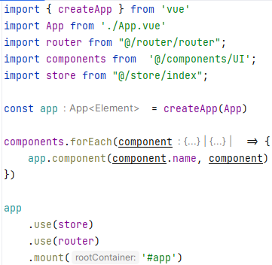

Рисунок 33 – main.js

В файле store/index.js хранятся глобальные данные приложения, которые могут быть доступны любому компоненту и методу на любом уровне вложенности. Наличие хранилища данных в приложении позволяет сократить путь передачи данных по структуре приложения. Эта характеристика свойственна всем приложениям, написанным на JavaScript, и без концепции глобального хранилища данных код был бы длинным, повторяющимся и нечитаемым.

У хранилища есть следующие поля:

– state – глобальные переменные;

Изм.

Лист

№ докум.

Подпись

Дата

Лист

39

ОКЭИ 09.02.07. 1023. 27 ПЗ

– getters – методы получения переменных;

– mutations – предопределение значений переменных;

– actions – методы изменения глобальных переменных.

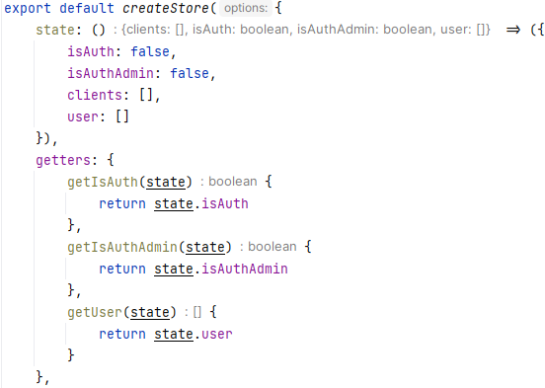

Рисунок 34 – Глобальное хранилище

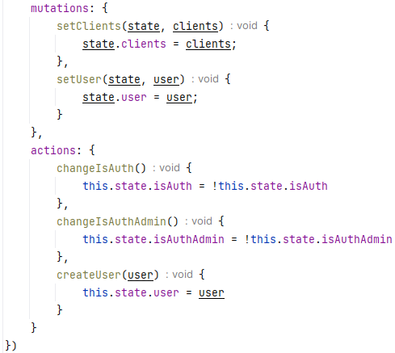

Рисунок 35 – Глобальное хранилище

В файле router.js реализован функционал навигации между страницами, привязка страниц к url-адресам и страницам приложения. Также в этом файле происходит инициализация всех страниц приложения и производится ограничение прав доступа к ним в соответствии с авторизованной ролью.

Изм.

Лист

№ докум.

Подпись

Дата

Лист

40

ОКЭИ 09.02.07. 1023. 27 ПЗ

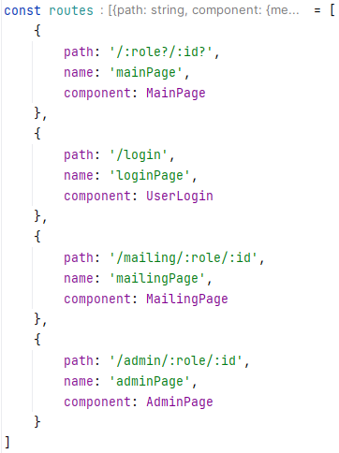

Рисунок 36 – Роуты приложения

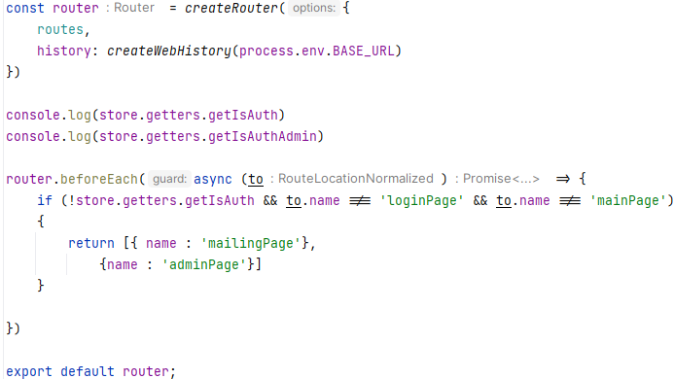

Рисунок 37 – Роутер

В директории pages хранятся файлы страниц с расширением vue. Все страницы инициализируются в приложении с помощью вышеописанного роутера.

Изм.

Лист

№ докум.

Подпись

Дата

Лист

41

ОКЭИ 09.02.07. 1023. 27 ПЗ

Структура страниц, переиспользуемых элементов и UI компонентов расширения vue представлена в виде трёх секций:

– template – содержит в себе разметку страницу на языке HTML;

– script – содержит в себе импорты элементов и классов, локальные данные страницы и методы событий на языке JavaScript;

– style – содержит таблицу стилей на языке css.

Секция template состоит как из базовых блоков и элементов разметки страницы, так и из элементов из директории components и components/UI, которые импортируются в секции script.

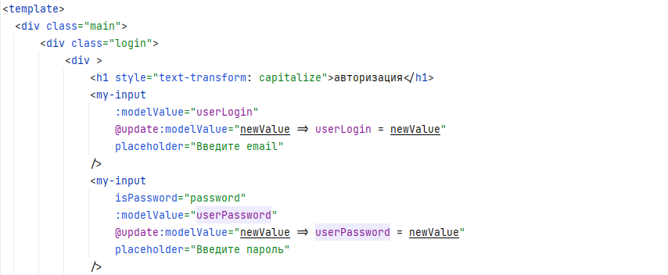

Рисунок 38 – Секция template

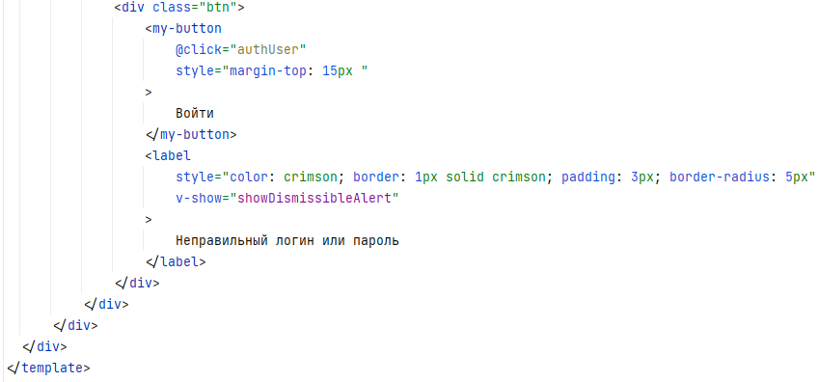

Рисунок 39 – Секция template

На блоки и элементы секции template через атрибут «class» присваиваются локальные стили страницы, описанные в секции style. Локальные стили перекрывают стили элементов и глобальные стили приложения, прописанные в файле App.vue. Атрибут scoped указывает на принадлежность данных стилей данной странице.

Изм.

Лист

№ докум.

Подпись

Дата

Лист

42

ОКЭИ 09.02.07. 1023. 27 ПЗ

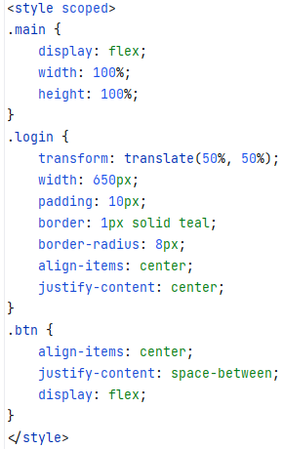

Рисунок 40 – Секция style

В секции script прописываются импорты компонентов страницы и прописывается код страницы на языке JavaScript. Структура кода состоит из следующих полей:

– name – имя-идентификатор страницы;

– data – локальные данные страницы;

– methods – методы обработчиков событий.

С помощью поля name страница инициализируется в приложении через router. У каждого элемента и страницы есть уникальный идентификатор, представленный данным полем, с помощью которого можно импортировать объект в другой объект.

В поле data хранятся локальные переменные, которым присваиваются значения в процессе работы со страницей. Данные могут меняться только из родительского элемента, в котором они определенны.

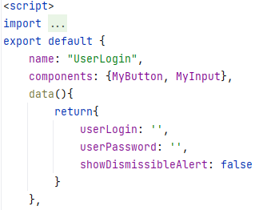

Рисунок 41 – Секция script

В поле methods определенны методы, которые срабатывают при событиях, вызываемых пользователем таких как нажатия на кнопку или открытие страницы.

Изм.

Лист

№ докум.

Подпись

Дата

Лист

43

ОКЭИ 09.02.07. 1023. 27 ПЗ

Клиентская часть приложения взаимодействует с сервером с помощью библиотеки JavaScript axios. С помощью данной библиотеки отправляются запросы на url-адрес, указываемый в параметрах с типом запроса post или get.

Post-запрос – это отправка данных на указанный адрес и последующее получение ответа сервера после обработки отправленных данных.

Get-запрос – это получение данных с указанного адреса.

После получения ответа сервера на отправленный запрос он обрабатывается и в зависимости от его статуса и значения происходит реакция на клиентской части: всплывающее сообщение об ошибке, переадресация на другую страницу, отображение пришедших данных и тд.

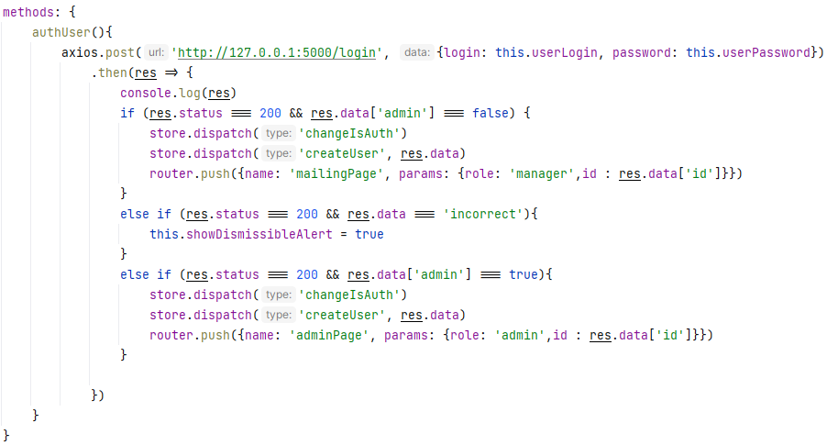

Рисунок 42 – Поле метода секции script

Приложение представлено в виде дерева, в котором есть родительский компонент и дочерние. Данные родительского компонента не могут быть изменены в дочернем. Для таких целей в дочерних компонентах используются props и emit.

Props – данные родительского компонента, которые передаются дочернему.

Emit – генерирует событие в дочернем компоненте на которое может подписаться родительский, при обработке которого могут изменяться данные.

Структура веб-приложения может состоять из нескольких ветвей и нескольких разрядов поколений. Чем приложение больше и чем больше соблюдается модульность, тем сложнее и дольше передавать данные из элемента низшего порядка одной ветви в элементы низшего порядка другой. Чтобы обходить длинный путь дерева в приложении создается глобальное хранилище.

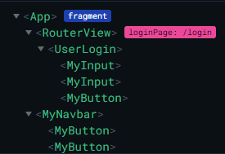

Изм.

Лист

№ докум.

Подпись

Дата

Лист

44

ОКЭИ 09.02.07. 1023. 27 ПЗ

Рисунок 43 – Дерево приложения

В директории components и components/UI хранятся переиспользуемые элементы приложения. Структура элементов похожа на структуру страницы за исключением секции script, в которой вместо поля data определенно поле props, а вместо методов на элементы вешаются события emit.

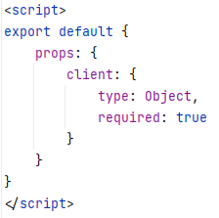

Рисунок 44 – Props

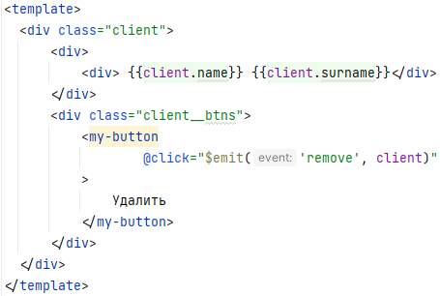

Рисунок 45 – Emit

**4.2 Руководство системного программиста**

Веб-приложение для осуществления обратной связи с клиентской базой посредством email-рассылок с целью увеличения процента повторного обращения в компанию было написано специально для Оренбургской бизнес-школы и является аналогом сервисов для массовой рассылки, которыми пользуются многие крупные и малые предприятия, только с гораздо меньшими затратами и более гибким, подходящим под требования предприятия, функционалом.

Функционал для менеджера, осуществляющего рассылку:

– авторизация;

– получение списка клиентов;

– фильтрация и выборка списка клиентов под рассылку;

– создание рассылки;

– сохранение и использование шаблона рассылки;

– просмотр собственной статистики по совершённым рассылкам;

– выход из учетной записи.

Функционал для администратора, контролирующего работу менеджеров:

– авторизация;

– получение списка пользователей;

– добавление новых пользователей;

– блокировка и разблокировка неактуальных или подозрительных пользователей;

– просмотр статистики всех пользователей приложения по совершённым рассылкам;

– доступ к странице рассылок;

– выход из учетной записи.

Для работы системному программисту с данным приложением необходим ноутбук или персональный компьютер с доступом в интернет и имеющий следующие характеристики:

– процессор Intel Core i5-10200U;

– ОЗУ 12 Гб;

– свободное место на диске 30Гб;

– Windows 10;

– Python 3.9 и выше [5];

– Vue3 3.3.2 и выше [14];

– pgAdmin4 [19];

– Node 20 и выше [4];

– графическое устройство DirectX 9 с драйвером WDDM 1.0;

– интернет браузер.

Веб-приложение реализовано по принципу Single-page application(SPA), что позволяет оптимизировать работу и повысить производительность.

У приложения есть две части, backend(Python-Flask) [1] и frontend(Vue3).

Backend позволяет работать с данными: добавлять, получать и обновлять. Frontend отвечает за работу с этими данными и визуальную составляющую.

Изм.

Лист

№ докум.

Подпись

Дата

Лист

45

ОКЭИ 09.02.07. 1023. 27 ПЗ

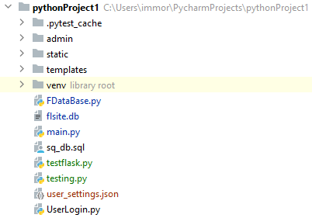

Изм.

Лист

№ докум.

Подпись

Дата

Лист

46

ОКЭИ 09.02.07. 1023. 27 ПЗ

Рисунок 46 – Структура приложения backend

Директории «static» и «templates» хранят в себе в html, css [11], js файлы и картинки, в приложении за это отвечает Vue3 и потому тут не используются.

«FDataBase» хранит методы запросы к базе данных.

«Main» является основным классом приложения и хранит пути и функции, по которым обрабатывается запросы с клиентской части.

«testflak» и «testing» хранят в себе функции для модульного тестирования [6].

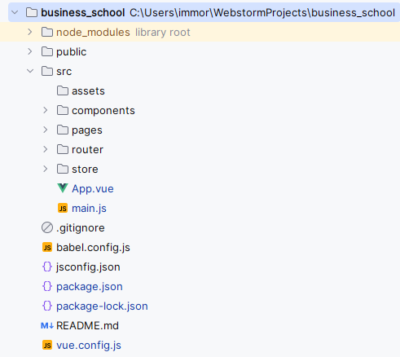

Рисунок 47 – Структура приложения frontend

Директория «assets» хранит изображения и иконки.

Директория «components» хранит переиспользуемые компоненты приложения, для лучшей читабельности кода и его сокращения в процессе расширения функционала приложения.

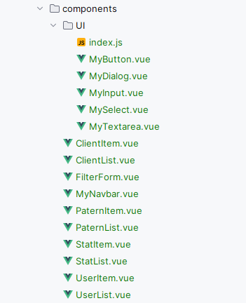

Изм.

Лист

№ докум.

Подпись

Дата

Лист

47

ОКЭИ 09.02.07. 1023. 27 ПЗ

Рисунок 48 – Директория «components»

Директория «pages» хранит в себе страницы приложения, «router» хранит в себе функции для корректного перехода между ними [8].

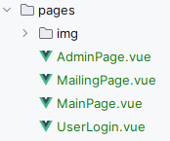

Рисунок 49 – Директория «pages»



Рисунок 50 – Директория «router»

Директория «store» хранит в себе файлы глобального хранилища приложения.



Рисунок 51 – Директория «store»

Для работы с приложением на персональном компьютере или ноутбуке должны быть установлены среды для работы на Python и Vue и ряд библиотек.

Изм.

Лист

№ докум.

Подпись

Дата

Лист

48

ОКЭИ 09.02.07. 1023. 27 ПЗ

PyCharm – бесплатная IDE для работы на Python, скачивать её нужно с официального сайта и произвести установку.

Для установки библиотек Python необходимых для работы приложения нужно в PyCharm нажать комбинацию клавиш Ctrl + Alt + S и перейти в «Project: Python Interpreter».

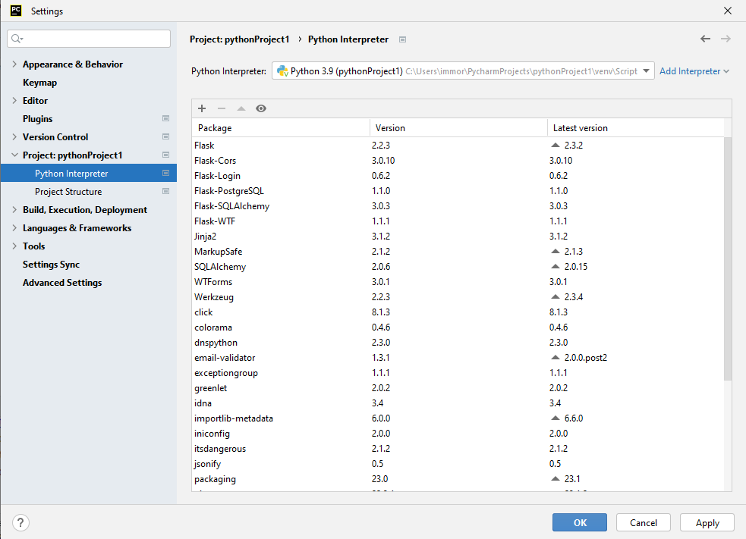

Рисунок 52 – Настройки

Справа над списком библиотек нажать на «+» и ввести название библиотеки, которую нужно установить.

Далее нужно выбрать нужную библиотеку и нажать в левом нижнем углу «Install».

Таким образом нужно установить все необходимые библиотеки:

– Flask;

– Flask-Cors;

– Flask-Login;

– Flask-PostgreSQL;

– email-validator;

– psycopg2;

– pytest.

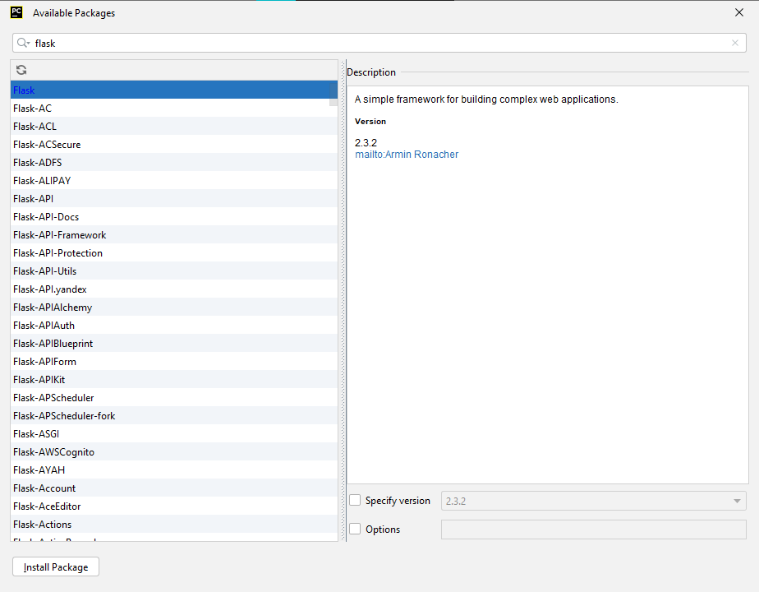

Изм.

Лист

№ докум.

Подпись

Дата

Лист

49

ОКЭИ 09.02.07. 1023. 27 ПЗ

Рисунок 53 – Установка библиотеки

WebStrom – платная IDE для веб-разработки и имеющая пробную 30-дневную версию.

Для установки нужно скачать приложение с официального сайта, пройти регистрацию и приобрести подписку или использовать пробный период. Так же нужно из интернета нужно скачать и установить node 20 версии и выше.

Во время установки нужно обязательно указать все предлагаемые установщиком пункты.

Вся настройка и установка пакетов происходит через командную строку.

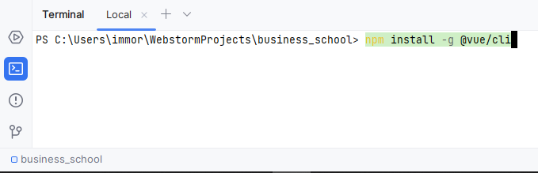

Рисунок 54 – Установка Vue

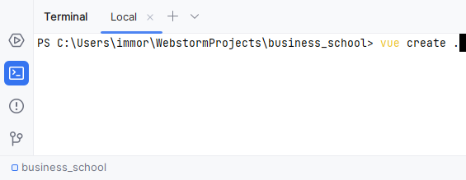

Рисунок 55 – Инициализация проекта

Изм.

Лист

№ докум.

Подпись

Дата

Лист

50

ОКЭИ 09.02.07. 1023. 27 ПЗ

После инициализации проект нужно произвести автоматическую настройку проект. После настройки проекта установить библиотеку «axios».

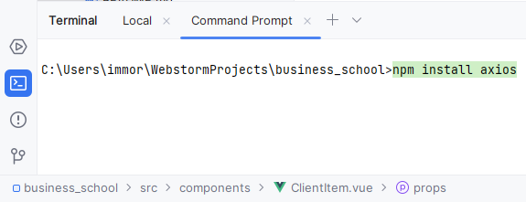

Рисунок 56 – Установка «axios»

Для проверки работоспособности приложения его необходимо запустить. В PyCharm нажимаем на кнопку запуска.



Рисунок 57 – Запуск сервера

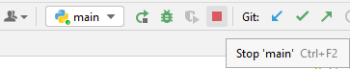

Рисунок 58 – Запущенный сервер

Для запуска клиентской части необходимо ввести команду запуска проекта в командную строку «Command Prompt».

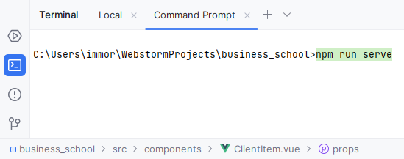

Изм.

Лист

№ докум.

Подпись

Дата

Лист

51

ОКЭИ 09.02.07. 1023. 27 ПЗ

Рисунок 59 – Запуск клиентской части

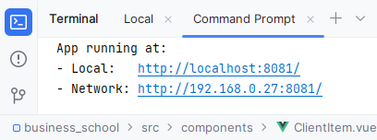

Рисунок 60 – Запущенная клиентская часть

Проверка корректности работы приложения производится автоматически и в случае возникновения ошибки будет появляться окно с информацией и возможным способом решения.

После тестирования приложения было подтверждено, что оно работает корректно и все данные правильно отправляются, получаются и обрабатываются.

В приложении Л представлен контрольный пример работы приложения.

Сообщения системному администратору необходимы для проверки правильности настройки технической и аппаратной части.

В случае если сервер не запущен будет выдаваться следующая информация.

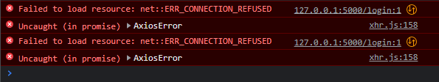

Рисунок 61 – Ошибка работы с сервером

В случае успешной работы сервера в консоли будут отображены соответствующие сообщения.

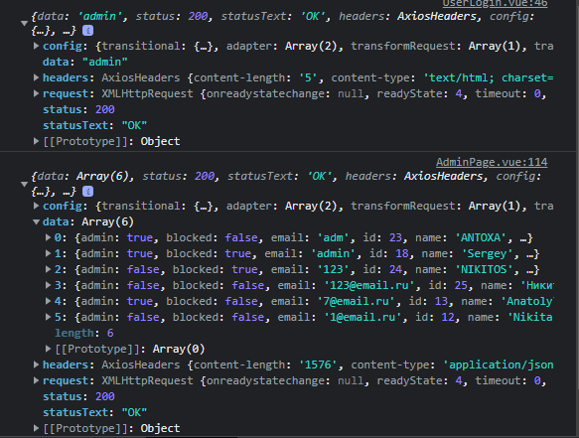

Изм.

Лист

№ докум.

Подпись

Дата

Лист

52

ОКЭИ 09.02.07. 1023. 27 ПЗ

Рисунок 62 – Корректная обработка запроса

**4.3 Руководство оператора**

У большинства современных крупных и малых бизнесов имеется система рассылок, распространяющая оповещения об акциях, но большинство прибегают к сторонним сервисам по оказанию данных услуг на платной основе.

Веб-приложение для осуществления обратной связи с клиентской базой посредством email-рассылок с целью увеличения процента повторного обращения в компанию было написано специально для Оренбургской бизнес-школы и является аналогом такого сервиса, только с гораздо меньшими затратами и более гибким, подходящим под требования предприятия, функционалом.

Был реализован функционал для менеджера, осуществляющего рассылку:

– авторизация;

– просмотр списка клиентов;

– фильтрация и выборка списка клиентов под рассылку;

– заполнение полей рассылки;

– создание и удаление шаблонов рассылки;

– выборка шаблонов рассылки;

– просмотр статистик авторизованного пользователя.

И был реализован функционал для администратора, контролирующего работу менеджеров:

– авторизация;

– просмотр списка пользователей;

– регистрация новых пользователей;

– блокировка неактуальных или подозрительных пользователей;

– просмотр статистики всех пользователей;

– доступ к окну рассылки.

Для работы с данным приложением необходим ноутбук или персональный компьютер с доступом в интернет и имеющий следующие характеристики:

Изм.

Лист

№ докум.

Подпись

Дата

Лист

53

ОКЭИ 09.02.07. 1023. 27 ПЗ

– процессор Intel Pentium 4;

– ОЗУ 512 Мб;

– свободное место на диске 600Мб;

– Windows 7;

– графическое устройство DirectX 9 с драйвером WDDM 1.0;

– интернет браузер.

Выше представлены минимальные требования и приложение будет работать с более современным оборудованием и большим объемом ресурсов.

При запуске приложения пользователь попадает в окно авторизации, в которой пользователь должен заполнить поля логина и пароля, доступа к окну рассылки через панель навигации до прохождения авторизации.

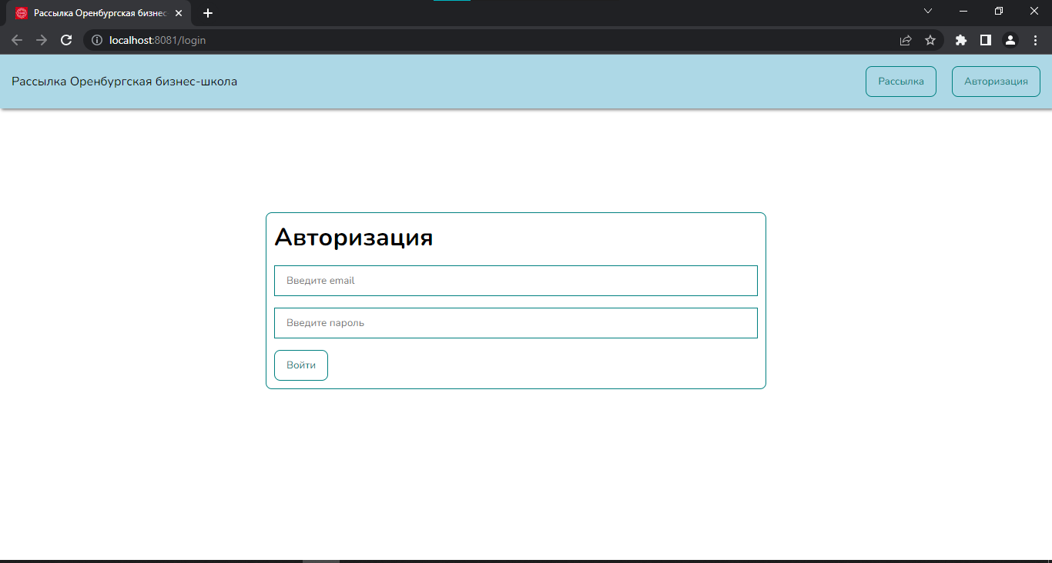

Рисунок 63 – Авторизация

После ввода корректных значений пользователь перейдет либо в окно администратора, либо менеджера, в зависимости от роли введенной учетной записи.

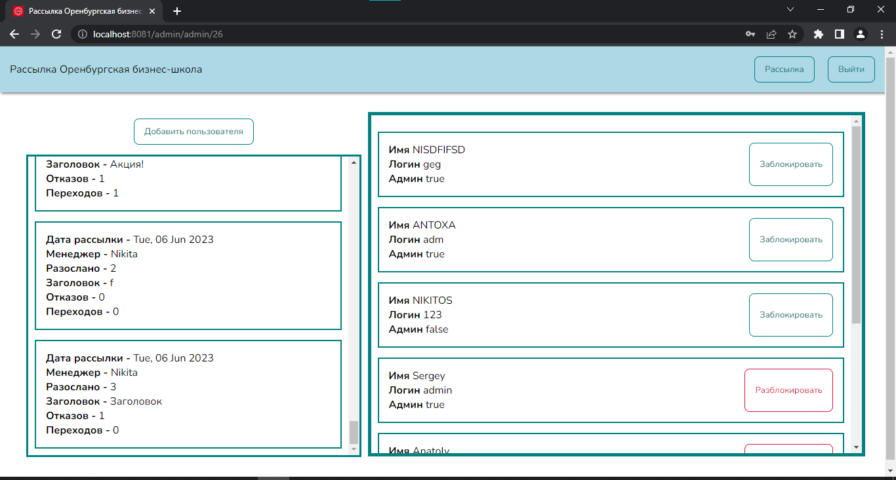

Изм.

Лист

№ докум.

Подпись

Дата

Лист

54

ОКЭИ 09.02.07. 1023. 27 ПЗ

Рисунок 64 – Окно администратора

Администратор видит при входе список всех пользователей в правой части экрана, при необходимости администратор может заблокировать или разблокировать пользователя. Заблокированный пользователь не сможет авторизоваться.

Добавить нового пользователя приложения может только администратор, что позволяет контролировать безопасность данных.

При регистрации нужно указать имя пользователя, логин(email), пароль и повторить его. Так же нужно указать занимаемую роль нового пользователя.

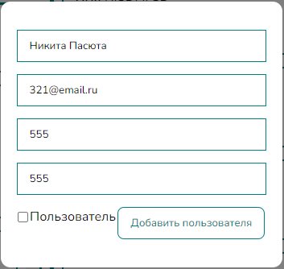

Рисунок 65 – Регистрация



Изм.

Лист

№ докум.

Подпись

Дата

Лист

55

ОКЭИ 09.02.07. 1023. 27 ПЗ

Рисунок 66 – Новый пользователь

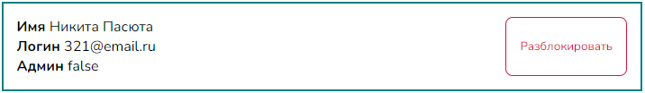

Рисунок 67 – Заблокированный пользователь

В левой части окна администратора находится список всех рассылок, совершённых пользователями за всё время.

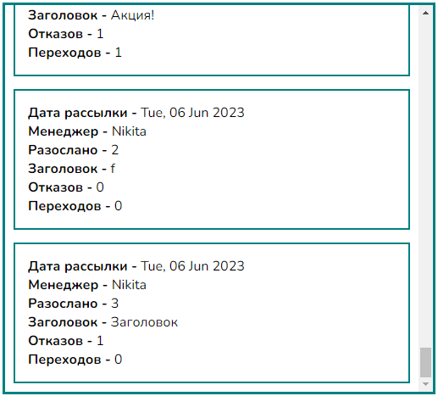

Рисунок 68 – Статистика рассылок

Список пользователей и статистик можно листать отдельно от остальной страницы при наведении на списки и прокрутки колёсиком мышки.

Так же администратор имеет доступ к странице рассылки посредством навигационной панели, в окно администратора можно попасть только посредством авторизации.

После успешной авторизации менеджер попадает на окно рассылки и сразу появляется список всех клиентов.

Изм.

Лист

№ докум.

Подпись

Дата

Лист

56

ОКЭИ 09.02.07. 1023. 27 ПЗ

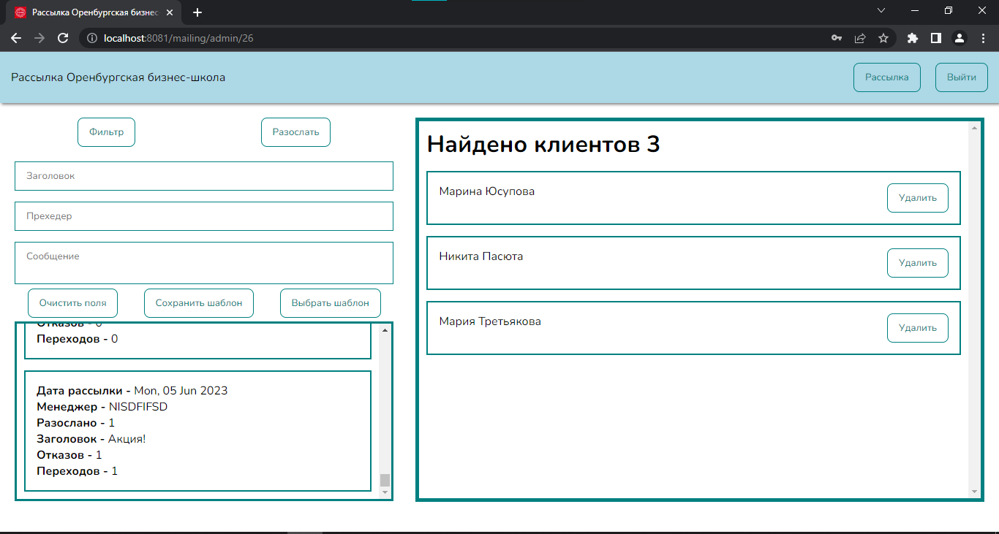

Рисунок 69 – Страница рассылки

Менеджер может перейти по кнопке «Фильтр» в диалоговое окно фильтрации и указать критерии клиентов для рассылки. Так же в этом окне можно сбросить все фильтры и вернуть изначальный список.

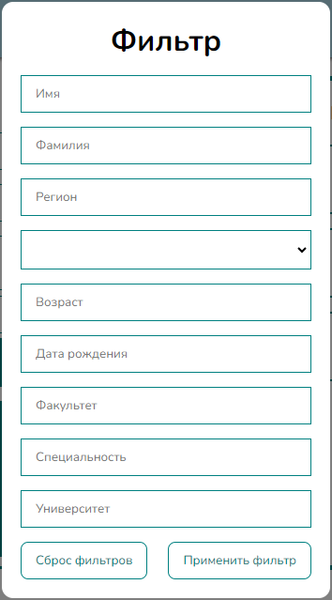

Рисунок 70 – Фильтр

По нажатию на кнопку «Применить фильтр» диалоговое окно свернется и в списке клиентов останутся только клиенты, которые подходят под критерии.

Изм.

Лист

№ докум.

Подпись

Дата

Лист

57

ОКЭИ 09.02.07. 1023. 27 ПЗ

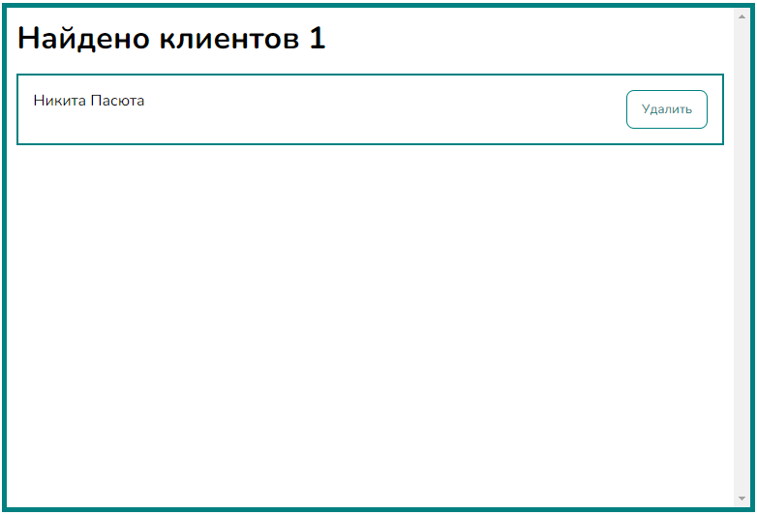

Рисунок 71 – Отсортированный список

Для точечной фильтрации возле каждого клиента есть кнопка «Удалить», которая так же убирает клиента из списка на рассылку.



Рисунок 72 – Удаление клиента

Для создания шаблона рассылки нужно заполнить поля ввода «Заголовок», «Прехедер» и «Сообщение» после чего нажать на кнопку «Сохранить шаблон».

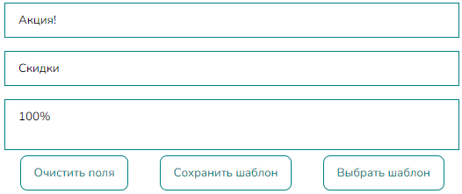

Рисунок 73 – Сохранение шаблона рассылки

Для открытия диалогового окна выбора шаблонов нужно нажать на кнопку «Выбрать шаблон».

Изм.

Лист

№ докум.

Подпись

Дата

Лист

58

ОКЭИ 09.02.07. 1023. 27 ПЗ

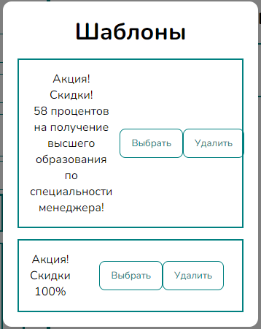

Рисунок 74 – Выбор шаблона рассылки

По нажатию на кнопку «Удалить» шаблон удаляется из базы данных и списка шаблонов, по нажатию на кнопку выбрать поля ввода заполняются соответствующими значениями.

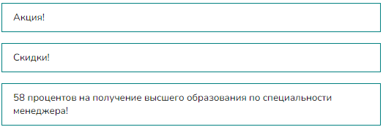

Рисунок 75 – Выбранный шаблон

Чтобы начать рассылку необходимо заполнить поля рассылки, отфильтровать список клиентов и нажать «Разослать» и в появившемся диалоговом окне нажать «Подтвердить».



Изм.

Лист

№ докум.

Подпись

Дата

Лист

59

ОКЭИ 09.02.07. 1023. 27 ПЗ

Рисунок 76 – Подтверждение

По кнопке выйти пользователь закончит сеанс и перейдет на страницу авторизации.

Сообщения оператору служат для помощи пользователю ориентироваться в функционале приложения, вводить корректные данные, отображать информацию и статистику.

Для того чтобы понимать, когда рассылка в процессе запускается GIF-анимация.



Рисунок 77 – Рассылка

В случае если не будет найдено ни одного клиента под конкретные параметры, введенные в фильтре на странице будет отображаться соответствующее сообщение.

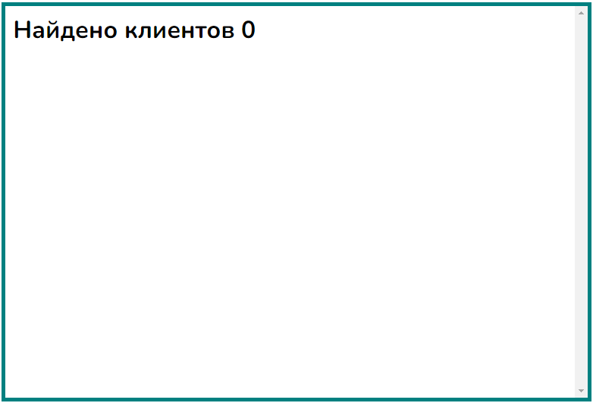

Рисунок 78 – Пустой список клиентов

В случае ввода некорректных данных в форме авторизации пользователю выдаст сообщение о некорректных значениях.

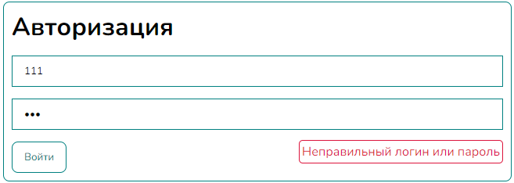

Рисунок 79 – Некорректные данные авторизации

**4.4 Рефакторинг программного кода**

Рефакторинг – процесс изменения внутренней структуры программы, не затрагивающий её внешнего поведения и имеющий целью облегчить понимание её работы. В основе рефакторинга лежит последовательность небольших эквивалентных преобразований, которая в последствии может привести к существенной перестройке программы и улучшению её согласованности и чёткости.

Именование фрагментов кода очень важна, и правильное наименование функций имеет ряд положительных аспектов. Хорошие имена сразу дают понять, что делает код функции класса или метода, а плохие имена заставляют тратить время на более глубокий анализ простого кода.

Имена должны отражать назначение или очень важное свойство того, к чему они относятся. Это противоположно использованию очень общих имен, таких как textfunc для функции или num для числа.

Заметным исключением является, например, использование i в циклах for/in, хотя предпочтительнее использовать немного более подробное имя, например, idx.

В разработанном программном продукте все имена переменных и функций выполнены в соответствии с правилами именования и отражают содержимое и назначение.

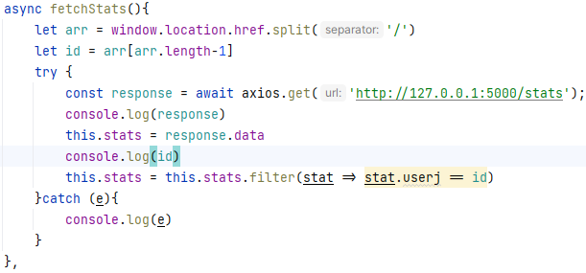

Изм.

Лист

№ докум.

Подпись

Дата

Лист

60

ОКЭИ 09.02.07. 1023. 27 ПЗ

Рисунок 80 – Именование метода

Хорошим тоном в программировании и особенностью языка Python и JavaScript является принцип объектно-ориентированного программирования(ООП). Данный принцип позволяет создать в приложении структуру из независимых друг от друга модулей, выполняющих свои функции. Благодаря этому облегчается поиск и уменьшается риск создания новых багов и улучшается читаемость кода.

Также с помощью ООП можно сократить код программы с выносом повторяющихся элементов кода в отдельный класс или метод, который можно использовать из любой точки приложения.

Так на сервере в отдельный класс вынесены в отдельный класс методы взаимодействия с базой данных, а в клиентской части приложения созданы переиспользуемые элементы UI.

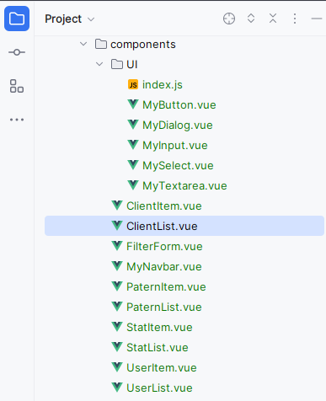

Рисунок 81 – Объекты приложения

В python есть 20 правил по улучшению языка от Тима Петерса, и они вместе называются «Дзен питона», которые можно увидеть по команде «import this».

Изм.

Лист

№ докум.

Подпись

Дата

Лист

61

ОКЭИ 09.02.07. 1023. 27 ПЗ

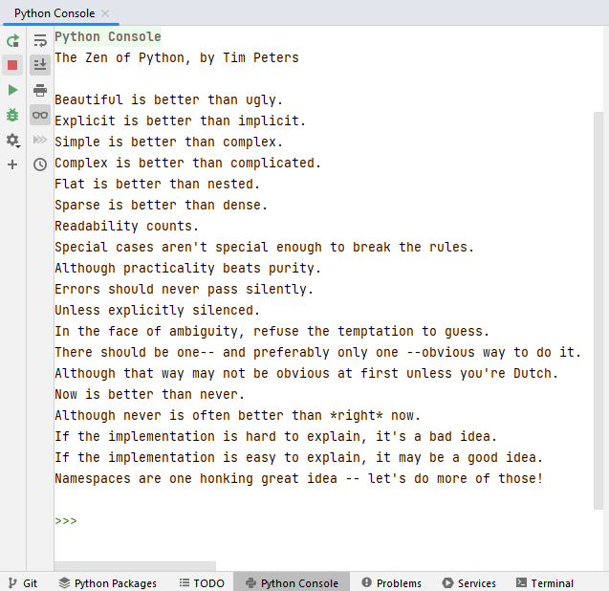

Рисунок 82 – Zen of Python

Программный продукт выполнен в соответствии с правилами рефакторинга и при дальнейшем сопровождении будет расширяться функционал и оптимизироваться код как для скорости работы, так и для читаемости.

**4.5 Программа и методика испытания**

Объектом испытаний является веб-приложение рассылки по клиентской базе посредством email-рассылки для АНО ДПО «Оренбургская бизнес-школа». Комплект испытательной системы состоит из методов unit-тестирования и тест-кейсов.

Целью испытаний является проверка соответствия функционала, заявленного в техническом задании и реализованного в дипломном проекте.

Задачи, которые ставятся во время проведения испытаний программного продукта:

– проверка корректность отработки заявленного функционала;

– стрессоустойчивость к разным нагрузкам производимых пользователем в процессе работы;

– обработка сценариев различных наборов данных, вводимых пользователем.

Для проведения испытаний на серверной части были написаны unit-тесты с использованием библиотек pytest и testflask.

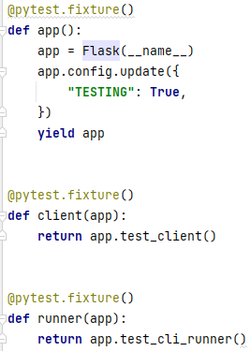

Рисунок 83 – Unit-тестирование

Данная методика испытаний проверяет соответствие конфигурации проекта и проверяет наличие ошибок в ней. В случае положительного результата в консоли возвращается сообщение с кодом «0».

Изм.

Лист

№ докум.

Подпись

Дата

Лист

62

ОКЭИ 09.02.07. 1023. 27 ПЗ

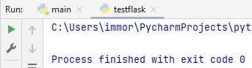

Рисунок 84 – Результат тестирования

Для отладки багов приложения во время его использования на серверной части в режиме отладки указывается параметр debug=True. Благодаря этому во время работы приложения в консоли логируются все события, вызываемые во время работы приложения.

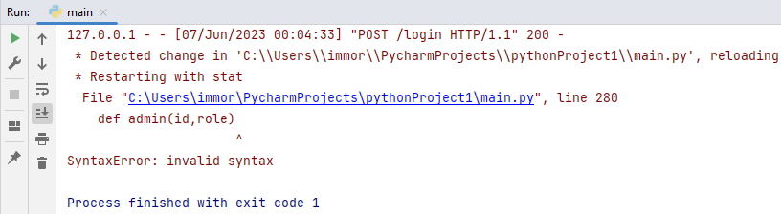

Рисунок 85 – Debug python

Изм.

Лист

№ докум.

Подпись

Дата

Лист

63

ОКЭИ 09.02.07. 1023. 27 ПЗ

На клиентской части для выполнения тех же задачей в фреймворке Vue3 существует linter, который отлавливает все ошибки кода клиентской части и отображает его на экране браузера.

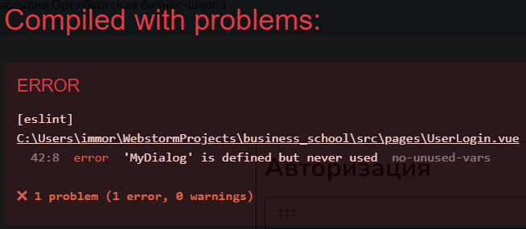

Рисунок 86 – Linter

Для проверки сценариев работы программы пишутся тест-кейсы. В них указываются проверяемые функции, набор данных, ожидаемый и фактический результат отработки программой сценария.

Набор тест-кейсов представлен в приложении И.

# **5 Техника безопасности и пожарная безопасность**

Изм.

Лист

№ докум.

Подпись

Дата

Лист

64

ОКЭИ 09.02.07. 1023. 27 ПЗ

Пожарная безопасность – это состояние защищенности личности, имущества, общества и государства от пожаров.

К работе с персональными компьютерами, копировально-множительными аппаратами допускаются работники, прошедшие специальную подготовку, аттестованные на I квалификационную группу по электробезопасности, прошедшие медкомиссию и не имеющие противопоказаний. Работодатель обязан обеспечить проведение за счет собственных средств обязательных предварительных и периодических медицинский осмотров работников.

Перед допуском к работе персонал должен пройти вводный и первичный инструктаж по технике безопасности с показом безопасных и рациональных приемов работы. Затем не реже одного раза в 6 месяцев проводится повторный инструктаж, возможно, с группой сотрудников одинаковой профессии в составе не более 20 человек.

При оформлении на работу работники должны пройти вводный инструктаж по охране труда с регистрацией в журнале вводного инструктажа. Первичный инструктаж на рабочем месте проводит непосредственный руководитель оператора персонального компьютера (ПК) и копировально-множительными аппаратами при приеме на работу, а затем каждые шесть месяцев должен проводиться повторный инструктаж.

При выполнении работы на пользователей могут действовать следующие опасные и вредные производственные факторы:

* физические;
* пониженная влажность воздуха рабочей зоны;
* неравномерность распределения яркости в поле зрения;
* повышенный уровень пульсации светового потока;
* психофизические;
* напряжение зрения и внимания;
* монотонность труда;
* статическое электричество, образующееся в результате трения движущейся бумаги с рабочими механизмами, а также при некачественном заземлении аппаратов;
* электромагнитные излучения, образующиеся при работе видео дисплейного терминала (ВДТ), входящего в состав копировального комплекса или находящегося в том же помещении;
* повышенный уровень шума;
* повышенный уровень ПДК озона;
* недостаточная освещённость рабочего места.

При применении копировально-множительной аппаратов настольного типа, а также единичных стационарных копировально-множительных аппаратов, используемых периодически, для нужд самой организации, допускается их установка в помещениях, где производятся другие виды работ, с соблюдением требований Санитарных правил СанПиН 2.2.2.1332-03 «Гигиенические требования к организации работы на копировально-множительной технике».

Изм.

Лист

№ докум.

Подпись

Дата

Лист

65

ОКЭИ 09.02.07. 1023. 27 ПЗ

Площадь и кубатура помещений на одного работающего должна рассчитываться в соответствии с требованиями технологической и эксплуатационной документации. И должна составлять не менее 6м2, при кубатуре не менее 15м3.

Для повышения влажности воздуха следует применять увлажнители воздуха, заправляемые ежедневно дистиллированной или прокипяченной питьевой водой.

Поверхность пола в помещениях эксплуатации персонального компьютера и копировально-множительными аппаратами должна быть равной, без выбоин, нескользкой, удобной для очистки и влажной уборки, обладать антистатическими свойствами.

Запрещается проводить ремонт ПК и копировально-множительных аппаратов непосредственно в рабочих помещениях.

При выполнении работы на ПК в помещениях уровень шума на рабочем месте не должен превышать 50 дБ.

Дополнительным звукопоглощениям служат однотонные занавески из плотной ткани или жалюзи, подвешенные в складку на расстоянии 15-20 см от ограждения. Ширина занавески должна быть в 2 раза больше ширины окна.

Рабочие места с персональным компьютером по отношению к световым приемам должны располагаться так, чтобы естественный свет падал сбоку, преимущественно слева.

Шкафы, сейфы для хранения дисков дискет запасных блоков следует располагаться в подсобных помещениях, в случае отсутствия таковых, в помещениях непосредственного использования персонального компьютера при соблюдении требований к площади.

Требования безопасности перед началом работы с ПК. Пользователи ПК перед началом работы обязаны:

* визуально проверить заземление и защитные приспособления;
* подготовить рабочее место к работе;
* протереть салфеткой поверхность экрана и защитного фильтра;
* убедиться в отсутствии дискет в дисководе процессора;
* проверить правильность установки стола, стула, подставки для ног, положения оборудования рабочего стола, угол наклона экрана, положение клавиатуры.

В помещениях ежедневно должна проводиться влажная уборка.

Высота рабочей поверхности стола пользователей регулироваться в пределах 685-800 мм; при отсутствии такой возможности высота рабочей поверхности стола должна составлять 725 мм.

Рабочей стул (кресло) должен быть подъемно-поворотным и регулируемым по высоте и углам наклона сиденья и спинки. Поверхность сиденья, спинки должна быть полумягкой, с нескользящим, не электризующимся и воздушно продуваемым покрытием, обеспечивающим очистку от загрязнений.

Помещения с ПК копировально-множительной техникой должны быть оснащены аптечкой первой помощи и углекислотными огнетушителями.

Изм.

Лист

№ докум.

Подпись

Дата

Лист

66

ОКЭИ 09.02.07. 1023. 27 ПЗ

Женщины беременные и в период кормления ребенка грудью к выполнению всех видов работ, связанных с использованием ПК и копировально-множительной техникой, не допускаются.

Экран видеомонитора должен находиться от глаз пользоваться на оптимальном расстоянии 600-700 мм, но не ближе 500 мм с учетом размеров алфавитно-цифровых знаков и символов.

Клавиатуру следует располагать на поверхности стола на расстоянии 100-300 мм от края, обращенного к пользователю или на специальной, регулируемой по высоте рабочей поверхности, отделенной от основной столешницы.

Требования безопасности во время работы.

Эксплуатирующий копировально-множительные аппараты персонал обязан:

* выполнять только ту работу, которая ему была поручена, и по которой он был проинструктирован;
* в течение всего рабочего дня содержать в порядке и чистоте рабочее место;
* соблюдать режимы работы и отдыха;
* соблюдать правила эксплуатации копировально-множительных аппаратов в соответствии с инструкциями по эксплуатации.

Во время работы с ПК необходимо:

* содержать в порядке и чистоте рабочее место;
* выполнять санитарные нормы и соблюдать режимы труда и отдыха;
* соблюдать установленные режимом рабочего времени регламентированные перерывы в работе и выполнять комплексы упражнений;
* при необходимости прекращения работы на некоторое время корректно закрыть все активные задачи.

Для обеспечения оптимальной работоспособности и сохранения здоровья профессиональных пользователей на протяжении рабочей смены должны устанавливаться регламентированные перерывы.

Время регламентированных перерывов в течение рабочей смены следует устанавливать в зависимости от ее продолжительности, виды и категории трудовой деятельности.

Продолжительность непрерывной работы за монитором без регламентированного перерыва не должны превышать 2 часов.

При 8-ми часовом рабочем дне и работе на ПК регламентированные перерывы следует устанавливать через 2 часа от начала рабочей смены и через 2 часа после обеденного перерыва продолжительность 15 минут каждый.

Во время регламентированных перерывов с целью снижения нервно- эмоционального напряжения, утомления зрительного анализатора, предотвращения развития утомления целесообразно выполнять комплексы упражнений.

В случаях возникновения у работающих с ПК зрительного дискомфорта и других неблагоприятных субъективных ощущений, несмотря на соблюдение санитарно-гигиенических требований, режимов труда и отдыха следует применять индивидуальный подход в ограничении времени работ с ПК или проводить смену деятельности на другую, не связанную с использованием ПК.

Изм.

Лист

№ докум.

Подпись

Дата

Лист

67

ОКЭИ 09.02.07. 1023. 27 ПЗ

Требования безопасности в аварийных ситуациях.

При попадании человек под напряжением освободить его из-под действия тока, отключив источник напряжения, до прибытия врача оказать ему первую помощь.

При появлении рези в глазах, резкою ухудшения самочувствия, появление боли в пальцах, кистях рук, усилении сердцебиения оставить рабочее место, сообщить о происшедшем руководителю работ, обратиться к врачу.

В случае возникновения пожара сообщить об этом руководителю, вызвать пожарную службу и приступить к тушению пожара первичными средствами пожаротушения.

Эксплуатирующий копировально-множительные аппараты персонал обязан:

* во всех случаях обнаружения обрыва проводов питания;
* неисправности заземляющего контура и других повреждений электрооборудования.

При появлении запаха гари немедленно отключить питание копировально- множительного аппарата и сообщить об этом руководителю. Так же в случае получения травмы или поражения электрическим током персонала, эксплуатирующего копировально-множительные аппараты, необходимо отключить аппарат от электропитания, вызвать скорую помощь и оказать пострадавшему первую помощь. О происшедшем случае сообщить руководителю. При любых случаях сбоя в работе копировально-множительных аппаратов вызвать представителя инженерно- технической службы эксплуатации вычислительной техники и сообщить руководителю. В случае возгорании копировально-множительного аппарата, отключить электропитание и принять меры к тушению очага загорания при помощи первичных средств пожаротушения (углекислотного или порошкового огнетушителя), сообщить о происшествии руководителю работ, а при необходимости вызвать пожарную команду.

Требования безопасности по окончании работы:

* + по окончании работы на ПК произвести закрытие всех активных задач;
  + извлечь все носители информации;
  + отключить питание системного блока, сетевого фильтра от электросети;
  + привести в порядок рабочее место;
  + убрать отходы производства;
  + вымыть тщательно руки.

В случае выявления в процессе работы недостатков эксплуатации или неисправности ПК необходимо:

* + известить об этом непосредственно руководителя работ;
  + отключить копировально-множительные аппараты от электропитания;
  + осмотреть и привести в порядок рабочее место.

**Заключение**

Изм.

Лист

№ докум.

Подпись

Дата

Лист

68

ОКЭИ 09.02.07. 1023. 27 ПЗ

В результате выполнения дипломного проекта были решены все поставленные задачи. Результатом проделанной работы является разработанное веб-приложение обратной связи с клиентами, которое посредством автоматизированной email-рассылки оповещает прежних и нынешних клиентов предприятия об актуальной информации касательно деятельности организации АНО ДПО «Оренбургская бизнес-школа».

При выполнении дипломного проекта был выполнен весь необходимый перечень и объем работ. Приобретены навыки практического программного решения для бизнеса в качестве full-stack веб-разработчика.

В ходе выполнения дипломного проекта были получены следующие навыки и достигнуты следующие цели:

– произведен анализ предметной области и деятельности организации-заказчика, а также сформулированы требования;

– на основе собранных данных произведено обоснование необходимости разработанной системы;

– спроектированы модули приложения в соответствии с правилами написания программного кода.

В первой главе была описана технико-экономическая характеристика предприятия, экономическая сущность задачи, обоснована необходимость и цель вычислительной техники для решения задачи, проанализированы существующие сервисы аналоги для решения поставленной задачи.

Во второй главе было выполнено обоснование проектных решений по техническому, информационному, программному, технологическому обеспечению задачи, а также обоснование выбора программных средств.

Исходя из проведенных исследований, можно сделать вывод – эффективное применение современных технологий и систем позволяет значительно увеличить производительность труда, улучшить качество выполняемых работ, обеспечить значительный прирост прибыли за счет сокращения времени на обработку информации.

В современной бизнес сфере невозможно существовать и конкурировать без современного технического и программного обеспечения. Каждый бизнес-процесс требует работы с большим количеством информации, с которой обычный человек будет работать в десятки раз дольше чем любой компьютер. Для достижения быстрой и качественной работы компании нанимают профессиональных программистов, которые создают актуальное быстродейственное программное обеспечение.

Современная IT индустрия богата талантами, в том числе и из России, обеспечена технологиями и возможностями для реализации задач любой сложности, под любые нужды и для любых платформ существуют разные инструменты для разработки такие, как: IDE, языки программирования, СУБД, библиотеки и фреймворки.

Индустрия развивается большими темпами и в течении года одна технология может появиться, стать актуальной и «скачком вперёд» в плане оптимизации скорости выполнения операций, обработки данных и функциональности относительно предшественников, и в течении года может стать тем самым предшественником, который уступает новым версиям других платформ или новым технологиям в сфере.

Изм.

Лист

№ докум.

Подпись

Дата

Лист

69

ОКЭИ 09.02.07. 1023. 27 ПЗ

Разработанное в ходе дипломного проекта приложение обратной связи с клиентами позволяет повысить оперативность и производительность труда сотрудников организации. Так же оно соответствует современным тенденциям, имеет потенциал к развитию функционала и скорости работы и разработано для самой популярной и удобной веб-платформы, которая в последние годы опередила desktop и мобильную разработку.

Разработанное приложение позволяет синхронизировать используемые данные и сократить количество действий, выполняемых сотрудником в рамках своих обязанностей, а также предоставляет полную вариативность в подходе работы с клиентской базой.

Разработанное программное средство имеет удобный и интуитивно понятный интерфейс взаимодействия с пользователем, позволяет повысить качество обработки информации, ее достоверность и надежность.

В приложении предусмотрена безопасность конфиденциальных данных и предусмотрен принцип модульности и «чистого» кода, для возможности работы и дальнейшего улучшения приложения другими программистами.

Разработанное приложение соответствует требованиям, предъявляемым к современным программным продуктам. В итоге разработанный программный продукт позволяет выполнять все задачи, необходимые для эффективного осуществления деятельности по осуществлению оповещения клиентов организации об актуальной информации.

В процессе написания дипломной работы были достигнуты и реализованы следующие поставленные задачи:

– проведён анализ предметной области и технического и аппаратного обеспечения сотрудников предприятия;

– проведено обоснование экономической эффективности и рассчитана себестоимость разработки программного продукта;

– сформулировано и заверены требования к разработанному программному продукту;

– проанализирован и обоснован выбор инструментальных средств;

– спроектирована база данных;

– спроектированы, реализованы, а также протестированы программные модули приложения;

– написана документация для сопровождения и эксплуатации приложения;

– внедрено разработанное приложение в эксплуатацию.

# **Список используемых источников**

Изм.

Лист

№ докум.

Подпись

Дата

Лист

70

ОКЭИ 09.02.07. 1023. 27 ПЗ

1 Selfedu [Электронный ресурс].: учеб. – Режим доступа: <https://www.youtube.com/watch?v=JqZbeMtwthY&list=PLA0M1Bcd0w8yrxtwgqBvT6OM4HkOU3xYn> – 11.04.2023.

2 javabegin [Электронный ресурс].: учеб. – Режим доступа: <https://www.youtube.com/watch?v=y0qz_AV3aIM&list=PL8X2nqRlWfaZRM65hqNbm-HYUAK9J7uOi> – 17.04.2023.

3 Яндекс.Практикум [Электронный ресурс].: учеб. – Режим доступа: <https://practicum.yandex.ru/profile/python-free/> – 21.04.2023

4 Node.JS 20 [Электронный ресурс].: учеб. – Режим доступа: <https://nodejs.org/en/blog/announcements/v20-release-announce> – 11.04.2023

5 Python.doc [Электронный ресурс].: учеб – Режим доступа: <https://docs.python.org/3/library/unittest.html> – 22.04.2023

6 Habr Юнит-тесты [Электронный ресурс].: учеб – Режим доступа: <https://habr.com/ru/companies/otus/articles/481806/> – 25.04.2023

7 Простой Python [Электронный ресурс].: учеб – Режим доступа: <https://web.telegram.org/k/#-1676257985> – 29.04.2023

8 Vue router [Электронный ресурс].: учеб – Режим доступа: <https://router.vuejs.org/> – 10.05.2023

9 Webstorm JB [Электронный ресурс].: учеб – Режим доступа: <https://www.jetbrains.com/webstorm/> – 12.05.2023

10 Stackowerflow [Электронный ресурс].: учеб – Режим доступа: <https://translated.turbopages.org/proxy_u/en-ru.ru.784c4242-647b9507-24717f7b-74722d776562/https/stackoverflow.com/questions/69638236/get-parameter-from-url-in-vue-js> – 13.05.2023

11 Skillbox css [Электронный ресурс].: учеб – Режим доступа: <https://skillbox.ru/media/code/vyravnivanie-po-tsentru-v-css-priyemy-svoystva-podvodnye-kamni/> – 16.05.2023

12 Tproger css [Электронный ресурс].: учеб – Режим доступа: <https://tproger.ru/articles/kak-centrirovat-chto-ugodno-v-css/> – 17.05.2023

13 Flask CORS documentation [Электронный ресурс].: учеб – Режим доступа: <https://flask-cors.readthedocs.io/en/latest/> – 19.05.2023

14 Vue documentation [Электронный ресурс].: учеб – Режим доступа: <https://vueframework.com/docs/v3/ru/ru/guide/introduction.html> – 20.05.2023

15 Структура и органы управления организационной структурой АНО ДПО «Оренбургская бизнес-школа» [Электронный ресурс].: учеб. – Режим доступа: <https://orenbs.info/struktura-i-organy-upravleniya-obrazovatelnoy-organizaciey> – 22.05.2023

16 О бизнес-школе [Электронный ресурс].: учеб. – Режим доступа: <https://orenbs.info/school> – 15.05.2023

17 Яндекс.Почта [Электронный ресурс].: учеб – Режим доступа: <https://mail.yandex.ru/?uid=928101802#inbox> – 27.05.2023

18 Google Chrome браузер [Электронный ресурс].: учеб. – Режим доступа: <https://www.google.ru/chrome/> – 30.05.2023

19 pgAdmin4 [Электронный ресурс].: учеб. – Режим доступа: <https://www.pgadmin.org/download/> – 02.06.2023

20 Яндекс правила и ограничения рассылки [Электронный ресурс].: учеб – Режим доступа: <https://yandex.ru/support/send/rules.html?lang=ru> – 05.06.2023

Изм.

Лист

№ докум.

Подпись

Дата

Лист

71

ОКЭИ 09.02.07. 1023. 27 ПЗ

**Приложение А  
*(обязательное)***

**Расчет экономической эффективности**

1 Расчёт себестоимости разработки программного продукта

С целью определения экономической целесообразности внедрения программного продукта на предприятие АНО ДПО «Оренбургская бизнес-школа» нужно произвести расчеты, позволяющие определить затраты на разработку программного продукта и рассчитать срок окупаемости предлагаемых изменений.

Данные для расчета представлены в таблице А.1.

Таблица А.1 – Исходные данные для расчета себестоимости программного продукта

|  |  |  |  |
| --- | --- | --- | --- |
| Наименование показателя | Единица измерения | Обозначение | Значение |
| Норма амортизации | % | На | 20 |
| Стоимость компьютера | руб. | Ск | 25000 |
| Стоимость 1кВт электроэнергии | руб. | Скв | 2,33 |
| Мощность компьютера | кВт/ч | Мк | 0,8 |
| Ставка программиста | руб. | Стпр | 25000 |
| Норма отчислений на дополнительную заработную плату | % | Ндоп | 10 |
| Фонд рабочего времени в месяц | ч | Фвм | 165,5 |
| Отчисления на социальные нужды | % | Котч | 30 |
| Затраты на материалы в год | % | Зм | 5 |
| Прочие затраты в год | % | Прасх | 70 |
| Затраты на текущий ремонт и техобслуживание ВТ | % | Зрем | 8 |
| Ожидаемая прибыль | % | Пр | 20 |
| Общая трудоемкость разработки программного продукта | ч | Тобщ | 144 |

Себестоимость программного продукта (Спр) рассчитывается по формуле:

|  |  |
| --- | --- |
| Спр = (См/ч + Стр + Мс + Нрасх + Срем) $×$ Тобщ, | (А.1) |

где Смч – стоимость машинного часа работы, руб;

Стр – общая заработная плата, руб;

Мс – стоимость материалов, руб;

Нрасх – накладные расходы, руб;

Срем – текущий ремонт и техобслуживание вычислительной техники, руб;

Тобщ – общая трудоемкость разработки программного продукта, ч.

Спр = (4,38 + 216,01 + 8,31 + 116,31 + 13,29) $×$ 144 = 51596,51 (А.2)

Стоимость машинного часа работы (Смч) определяется по формуле:

|  |  |
| --- | --- |
| Смч = Амк + Сэл, | (А.3) |

где Амк – амортизация компьютера за 1 м/ч, руб;

Сэл – стоимость электроэнергии за 1 час работы, руб.

Смч = 2,52 + 1,86 = 4,38 (А.4)

Амортизация (Амк) рассчитывается по формуле:

|  |  |
| --- | --- |
| Амк = $\frac{Ск × На}{Фвм ×12 × 100}$, | (А.5) |

где Ск – стоимость компьютера, руб;

Фвм – фонд рабочего времени в месяц, ч.

Амк = $\frac{25 000 × 20}{165,5 × 12 × 100}$ = 2,52 (А.6)

Стоимость электроэнергии за 1 час работы (Сэл) рассчитывается по формуле:

|  |  |
| --- | --- |
| Сэл = Мк $×$ Скв, | (А.7) |

где Мк – мощность компьютера, кВт/ч;

Скв – стоимость 1кВт электроэнергии, руб.

Сэл = 0,8 $×$ 2,33 = 1,86 (А.8)

Затраты на оплату труда или общая заработная плата (Стр) рассчитываются по формуле:

|  |  |
| --- | --- |
| Стр = (Зпр + Здоп) + (Зпр + Здоп) $×$ Котч, | (А.9) |

где Зпр – заработная плата программиста за час, руб;

Здоп – дополнительная заработная плата, руб;

Котч – отчисления на социальные нужды, %.

Стр = (151,06 + 15,11) + (151,06 + 15,11) $×$ 30% = 216,01 (А.10)

Расчет заработной платы программиста за час (Зпр) производится по формуле:

|  |  |
| --- | --- |
| Зпр = $\frac{Стпр}{Фвм}$, | (А.11) |

где Стпр – ставка программиста, руб;

Фвм – фонд рабочего времени в месяц, ч.

Зпр = $\frac{25 000}{165,5}$ = 151,06 (А.12)

Дополнительная заработная плата рассчитывается по формуле:

|  |  |
| --- | --- |
| Здоп = $\frac{Стпр × Ндоп}{Фвм}$, | (А.13) |

где Стпр – ставка программиста, руб;

Ндоп – норма отчислений на дополнительную заработную плату, %;

Фвм – фонд рабочего времени в месяц, ч.

Здоп = $\frac{25 000 × 10\%}{165,5}$ = 15,11 (А.14)

Стоимость материалов, полуфабрикатов и изделий (Мс) определяется по формуле:

|  |  |
| --- | --- |
| Мс = (Зпр + Здоп) $×$ Зм, | (А.15) |

где Зпр – заработная плата программиста за час, руб;

Здоп – дополнительная заработная плата, руб;

Зм – затраты на материалы, %.

Мс = (151,06 + 15,11) $×$ 5% = 8,31 (А.16)

Расчет накладных расходов (Нрасх) производится по формуле:

|  |  |
| --- | --- |
| Нрасх = (Зпр + Здоп) $×$ Прасх, | (А.17) |

где Зпр – заработная плата программиста за час, руб;

Здоп – дополнительная заработная плата, руб;

Прасх – прочие затраты, %.

Нрасх = (151,06 + 15,11) $×$ 70% = 116,31 (А.18)

Затраты на текущий ремонт и техобслуживание (Срем) ВТ рассчитываются по формуле:

|  |  |
| --- | --- |
| Срем = (Зпр + Здоп) $×$ Зрем, | (А.19) |

где Зпр – заработная плата программиста за час, руб;

Здоп – дополнительная заработная плата, руб;

Зрем – затраты на текущий ремонт и техобслуживание ВТ, %.

Срем = (151,06 + 15,11) $×$ 8% = 13,29 (А.20)

2 Расчет цены программного продукта

Цена программного продукта (Цпр) определяется по формуле:

|  |  |
| --- | --- |
| Цпр = Спр + $\frac{Спр ×Пр}{100}$, | (А.21) |

где Спр – себестоимость программного продукта, руб;

Пр – ожидаемая прибыль, %.

Цпр = 51237,6 + $\frac{51237,6 × 20}{100}$ = 61915,82 (А.22)

3 Определение эффективности от внедрения программного продукта

Исходные данные для расчета экономической эффективности программного продукта представлены в таблице А.2.

Таблица А.2 – Затраты на обработку информации

|  |  |  |  |
| --- | --- | --- | --- |
| Наименование показателя | Единица измерения | Обозначение | Значение |
| Затраты машинного времени на обработку информации | ч | Тм | 2 |
| Затраты времени на обработку информации вручную | ч | Тр | 100 |

Расчет экономического эффекта от внедрения программного продукта (Э) производится по формуле:

|  |  |
| --- | --- |
| Э = С1 – С2, | (А.23) |

где С1 – стоимость базового варианта обработки информации, руб;

С2 – стоимость обработки информации с использованием программного продукта, руб.

Э = 181268,88 – 55327,05 = 125941,83 (А.24)

Стоимость базового варианта обработки информации (С1) определяется по формуле:

|  |  |
| --- | --- |
| С1 = (Стпр $× \frac{Тр}{Фвм }$) $×12$, | (А.25) |

где Стпр – ставка программиста, руб;

Тр – затраты времени на обработку информации вручную, ч;

Фвм – фонд рабочего времени в месяц, ч.

С1 = (25 000 $× \frac{100}{165,5 }$) $×12$ = 181268,88 (А.26)

Стоимость обработки информации с использованием программного продукта (С2) определяется по формуле:

|  |  |
| --- | --- |
| С2 = ( $\frac{Стпр ×Тм}{Фвм}$ + Смч $×Тм) ×12+Спр$, | (А.27) |

где Стпр – ставка программиста, руб;

Тм – затраты машинного времени на обработку информации, ч;

Фвм – фонд рабочего времени в месяц, ч;

Смч – стоимость машинного часа работы, руб;

Спр – себестоимость программного продукта, руб.

С2 = ( $\frac{25 000 × 2}{165,5}$ + 4,38 $×2) ×12+51596,51$ = 55327,05 (А.28)

Срок окупаемости капиталовложений в программный продукт (Тпр) рассчитывается по формуле:

|  |  |
| --- | --- |
| Тср = $\frac{Ск+Спр}{Э}$, | (А.29) |

где Ск – стоимость компьютера, руб;

Спр – себестоимость программного продукта, руб;

Э – экономический эффект от внедрения программного продукта, руб.

Тср = $\frac{25 000 + 51596,51}{125941,83}$ = 0,61 (А.30)

Коэффициент экономической эффективности от вложенных средств (Эф) вычисляется по формуле:

|  |  |
| --- | --- |
| Эф = $\frac{1}{Тср}$, | (А.31) |

где Тср – срок окупаемости капиталовложений в программный продукт.

Эф = $\frac{1}{0,61}$ = 1,64 (А.32)

Показатели экономической эффективности представлены в таблице А.3.

Таблица А.3 – Показатели экономической эффективности

|  |  |  |
| --- | --- | --- |
| Наименование показателя | Обозначение | Значение |
| Себестоимость программы, руб. | Спр | 51 596,51 |
| Цена программного продукта, руб. | Цпр | 61 915,82 |
| Экономический эффект от внедрения программного продукта, руб. | Э | 125 941,83 |
| Срок окупаемости капиталовложений в программный продукт | Тср | 0,61 |
| Коэффициент экономической эффективности от вложенных средств | Эф | 1,64 |

# **Приложение Б *(обязательное)* Входные документы**

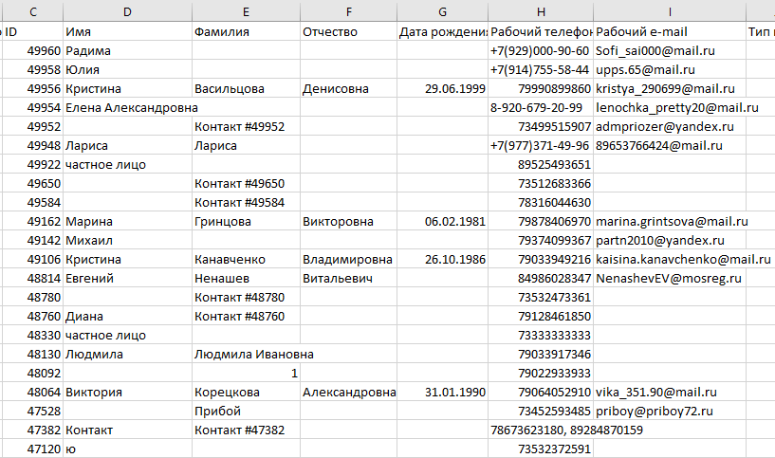

Рисунок Б.1 – Клиенты

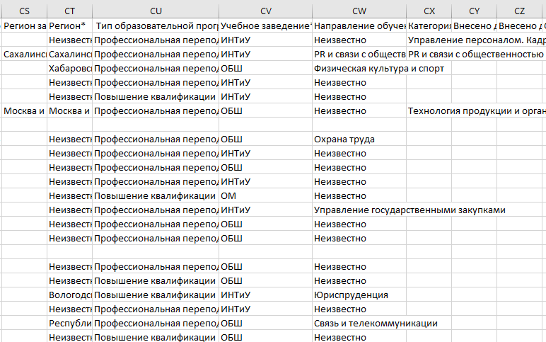

Рисунок Б.2 – Специальности

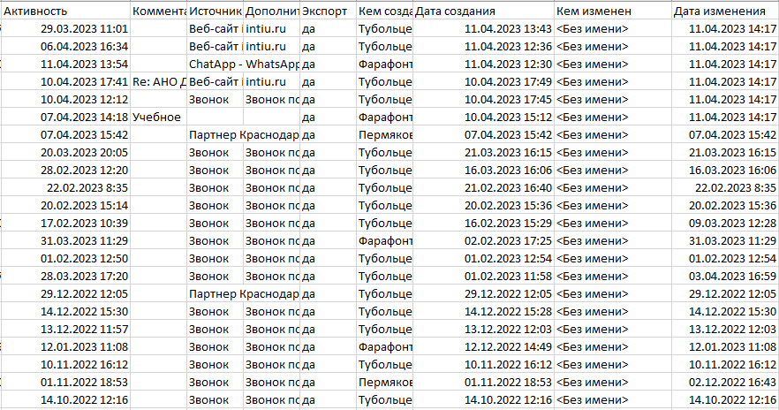

Рисунок Б.3 – Заявки

# **Приложение В *(обязательное)* Выходные документы**

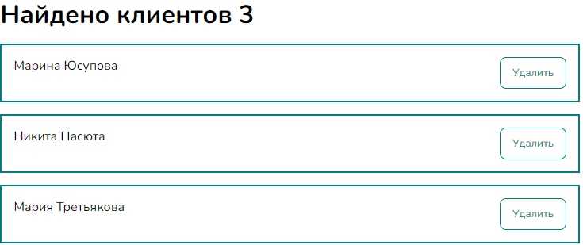

Рисунок В.1 – Список клиентов

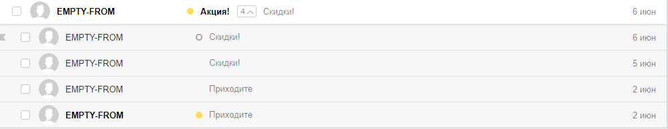

Рисунок В.2 – Email-сообщения

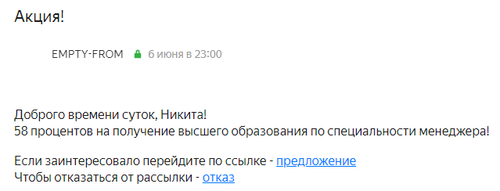

Рисунок В.3 – Сообщение

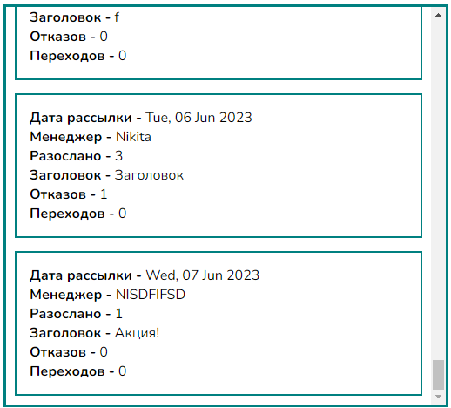

Рисунок В.4 – Статистика рассылок

# **Приложение Г *(обязательное)* Функциональная модель**

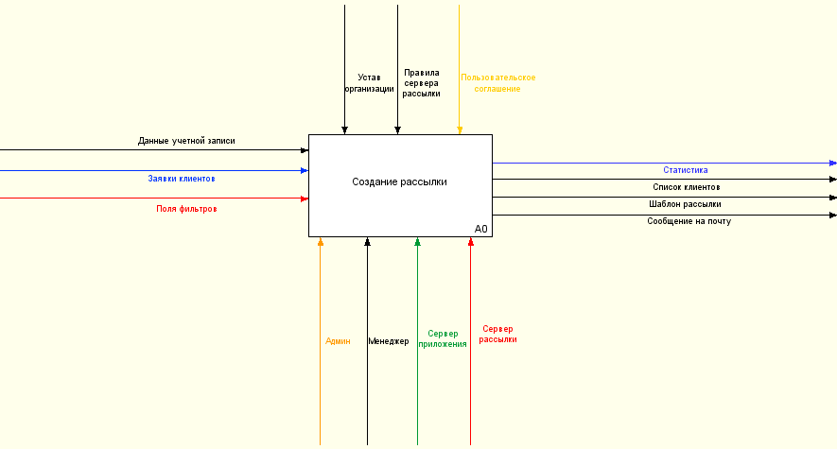

Рисунок Г.1 – Функциональная модель

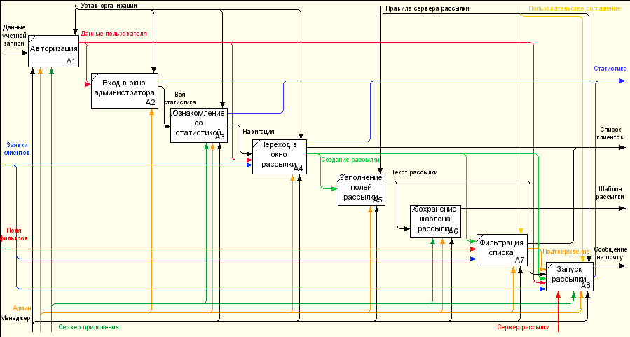

Рисунок Г.2 – Функциональная модель

# **Приложение Д *(обязательное)* Информационная модель**

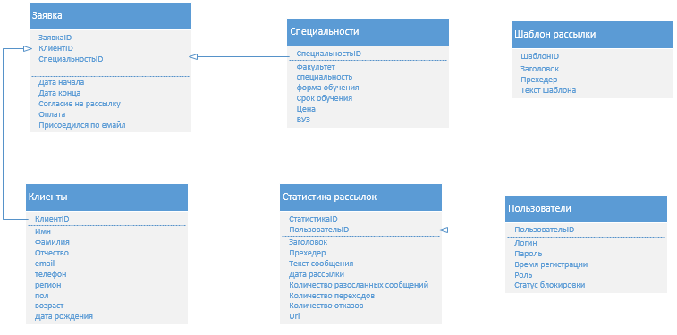

Рисунок Д.1 – Информационная модель

# **Приложение Е *(обязательное)* Диаграмма прецедентов**

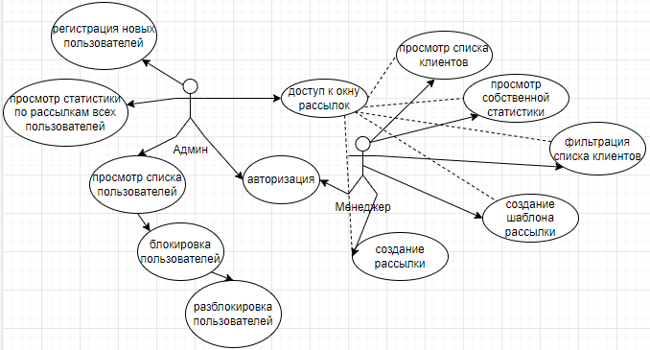

Рисунок Е.1 – Диаграмма прецедентов

# **Приложение Ж *(обязательное)* Диаграмма деятельности**

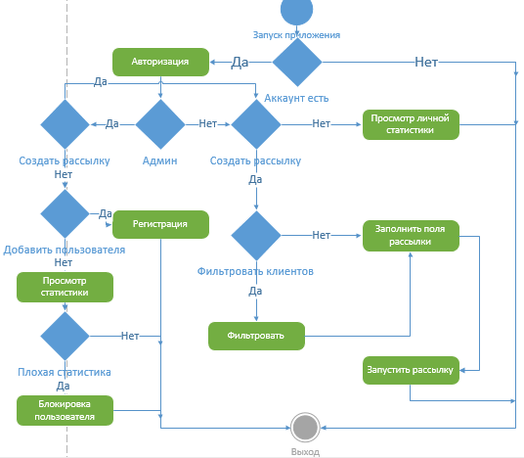

Рисунок Ж.1 – Диаграмма деятельности

# **Приложение И *(обязательное)* Диаграмма классов**

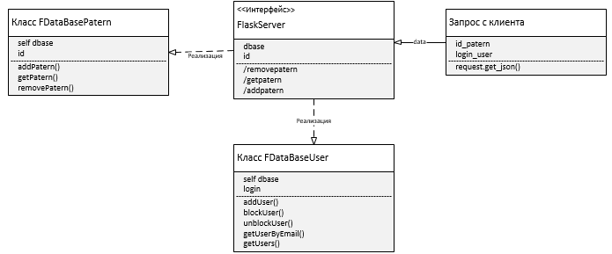

Рисунок И.1 – Диаграмма классов

# **Приложение К *(обязательное)* Тест кейсы**

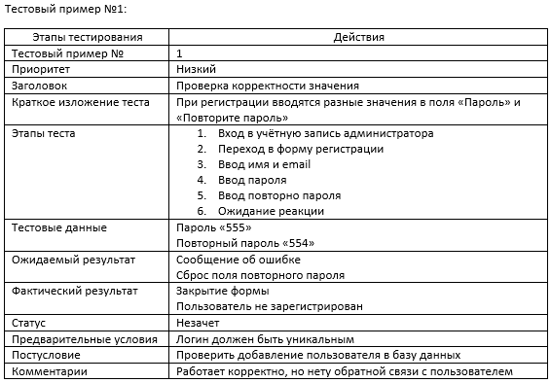

Рисунок К.1 – Проверка корректности значений

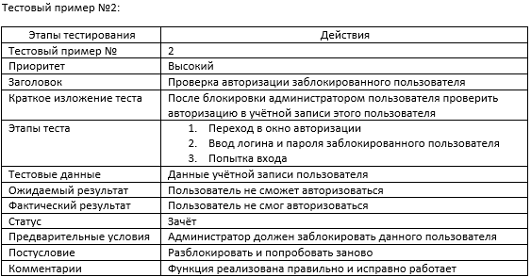

Рисунок К.2 – Указание невозможного значения

# **Приложение Л *(обязательное)* Контрольный пример**



Рисунок Л.1 – Проверка корректности значений

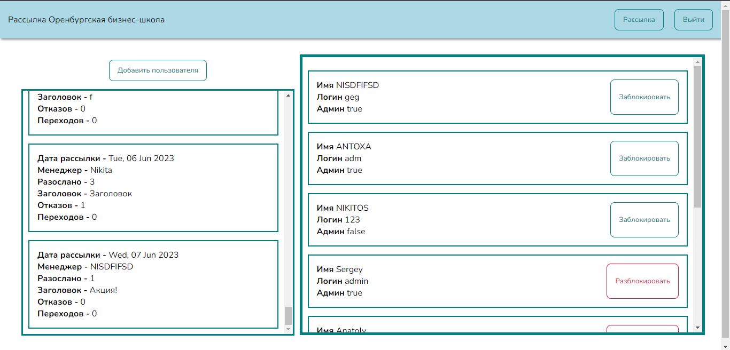

Рисунок Л.2 – Окно администратора

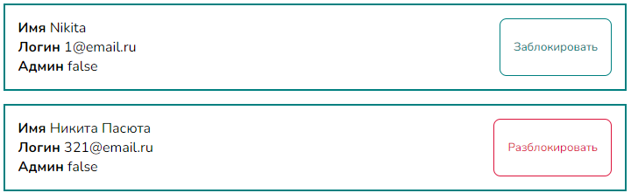

Рисунок Л.3 – Управление пользователями

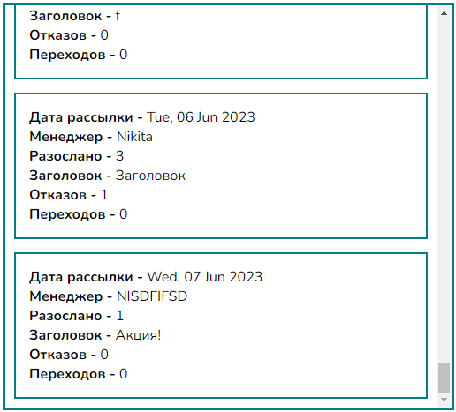

Рисунок Л.4 – Просмотр статистики

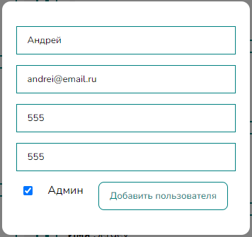

Рисунок Л.5 – Регистрация нового пользователя

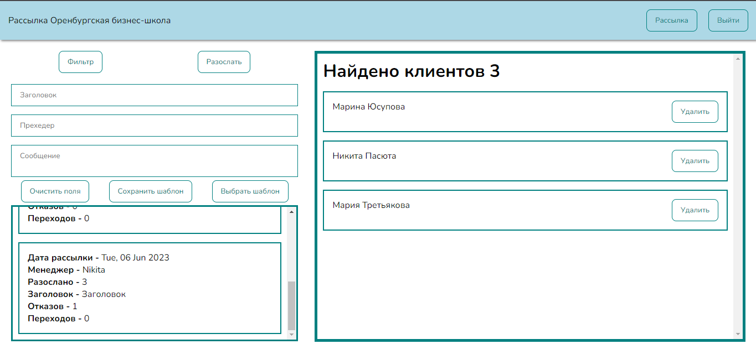

Рисунок Л.6 – Окно рассылки

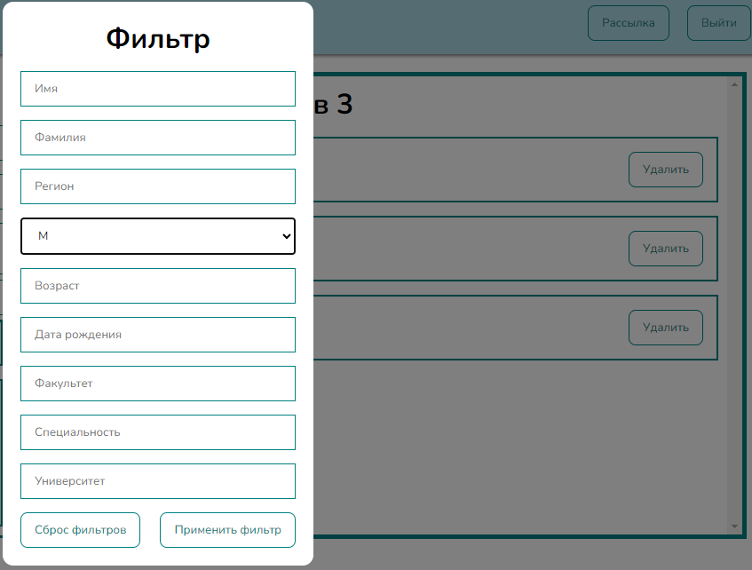

Рисунок Л.7 – Фильтрация клиентов

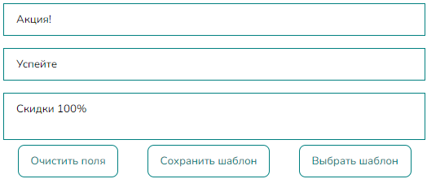

Рисунок Л.8 – Создание шаблона

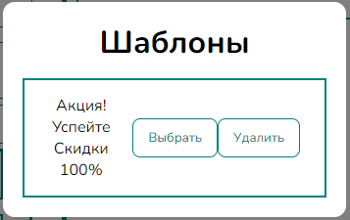

Рисунок Л.9 – Шаблоны рассылок

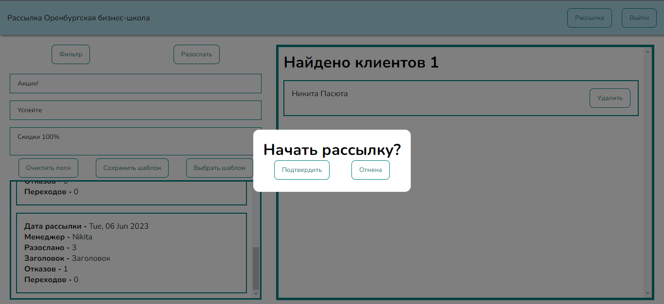

Рисунок Л.10 – Создание рассылки

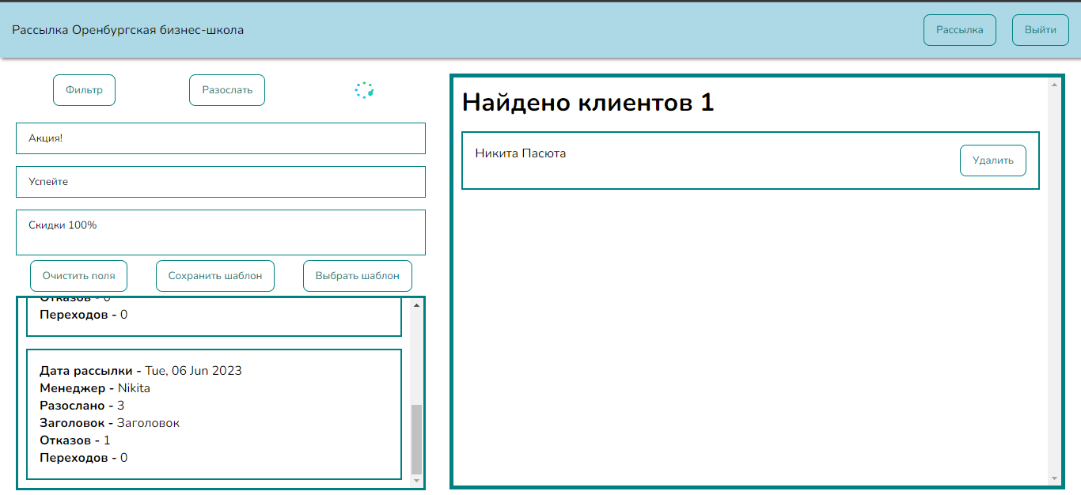

Рисунок Л.11 – Рассылка

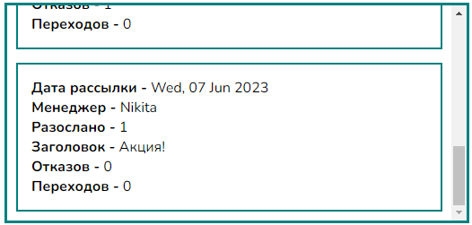

Рисунок Л.12 – Просмотр статистики по рассылке



Рисунок Л.13 – Выход из учетной записи

# **Приложение М *(обязательное)* Листинг программы**

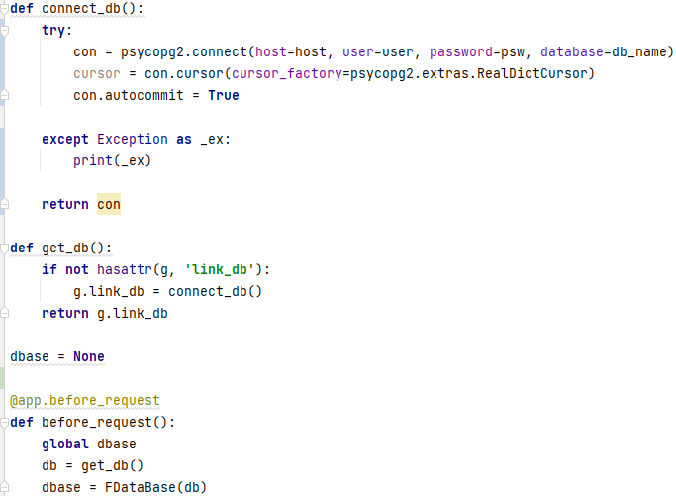

Рисунок М.1 – Листинг подключение к базе данных Flask

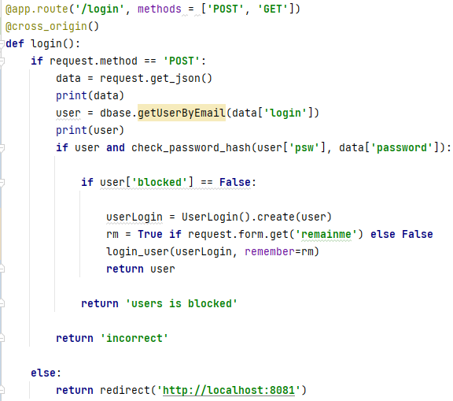

Рисунок М.2 – Листинг авторизация Flask

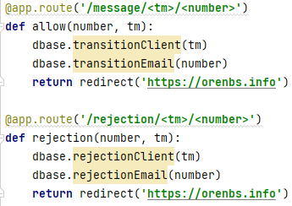

Рисунок М.3 – Листинг динамические ссылки Flask

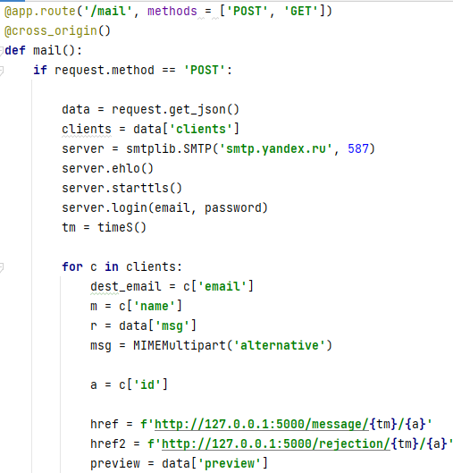

Рисунок М.4 – Листинг рассылка Flask

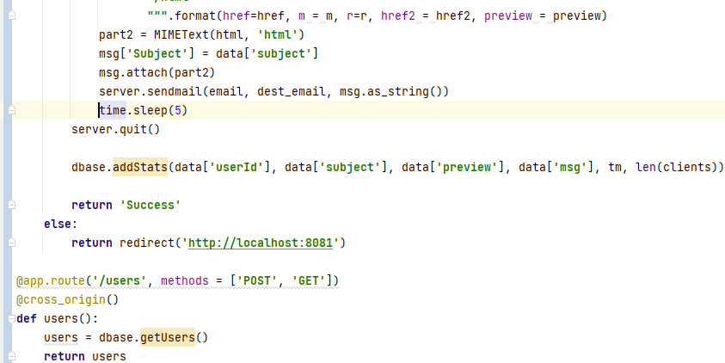

Рисунок М.5 – Листинг рассылка Flask

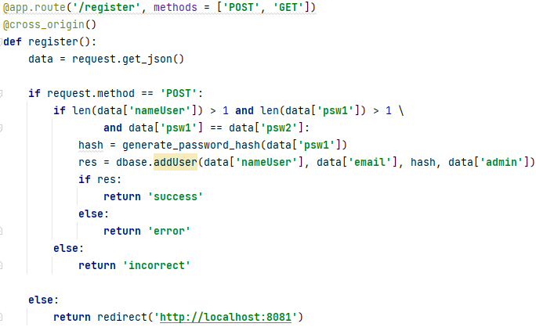

Рисунок М.6 – Листинг регистрация Flask

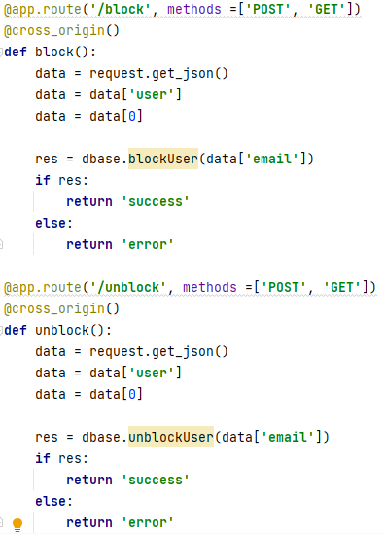

Рисунок М.7 – Листинг блокировки пользователя Flask

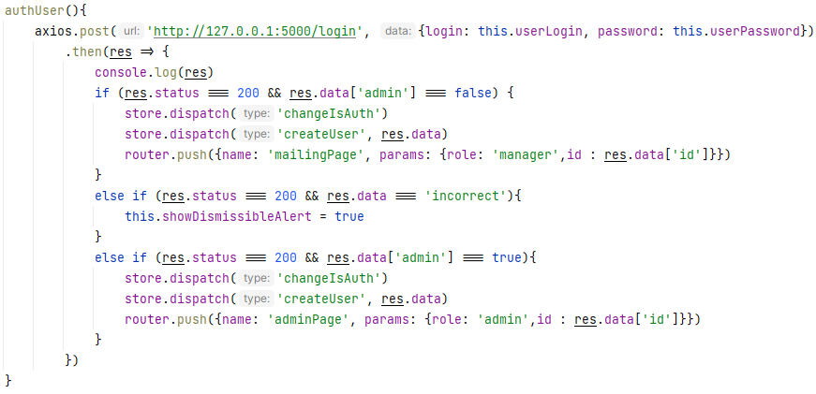

Рисунок М.8 – Листинг авторизации Vue3

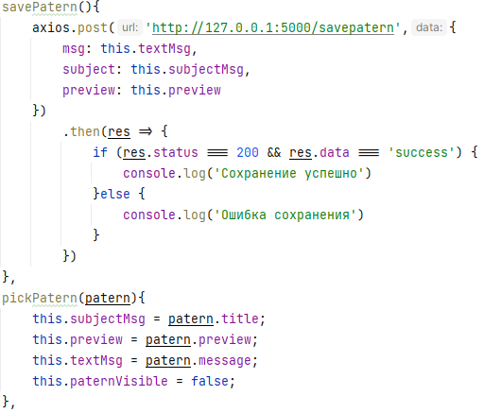

Рисунок М.9 – Листинг сохранения и выбора шаблона Vue3

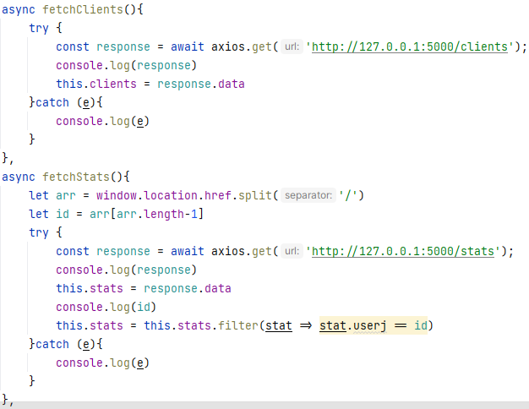

Рисунок М.10 – Листинг получения данных с сервера Vue3

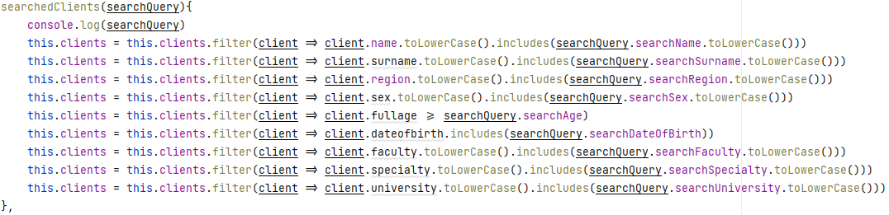

Рисунок М.11 – Листинг фильтрации клиентов

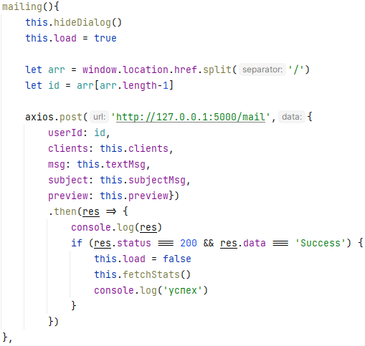

Рисунок М.12 – Листинг рассылки Vue3

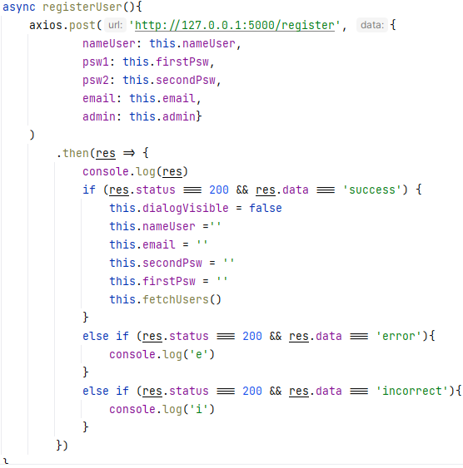

Рисунок М.13 – Листинг регистрации пользователя Vue3

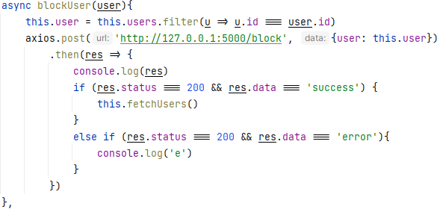

Рисунок М.14 – Листинг блокировки пользователя Vue3

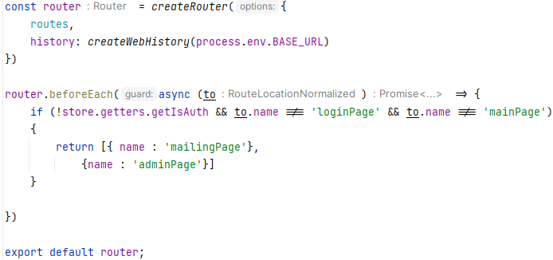

Рисунок М.15 – Листинг роутера JavaScript

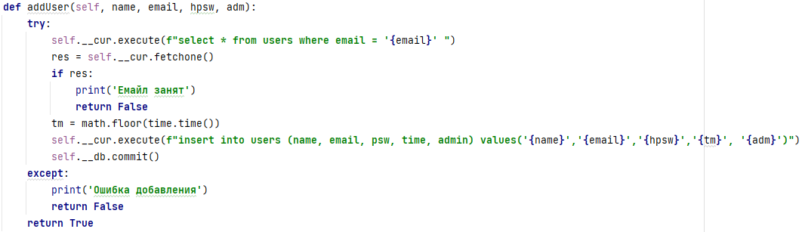

Рисунок М.16 – Листинг добавления пользователя в базу данных Python

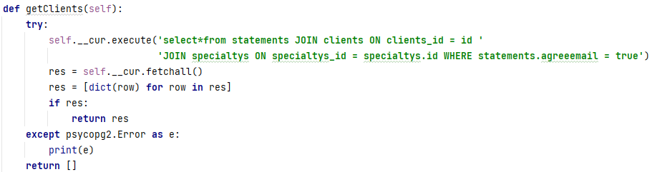

Рисунок М.17 – Листинг получения клиентов из базы данных Python

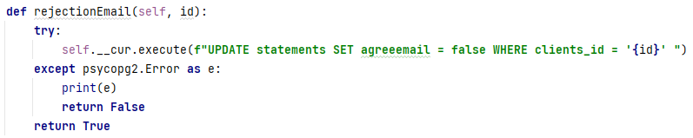

Рисунок М.18 – Листинг отказа клиента от рассылки Python